ОГЛАВЛЕНИЕ

- Абстракт (аннотация)
- Введение
- Исследовательская часть.
  - Истоки происхождения кандзаси.
  - Изучение и рекомендации при работе с тканью.
  - Изучение и рекомендации при работе с выжигательным аппаратом.
  - Описание методов решения поставленных задач.
  - Результаты работы и их обсуждение.
  - Иллюстративный материал.
- Заключение
- Литература

АБСТРАКТ
Целью данной работы явилось желание исследовать метод декоративно - прикладного искусства – кандзаси.
Декоративно – прикладное искусство играет существенную роль в духовном развитии школьника, в их эстетическом и трудовом воспитании. Современное производство все шире и шире применяет декоративно – прикладное искусство в оформление одежды и интерьера. Декоративно – прикладное искусство отражает народные традиции и особенности национальной культуры. Исследования показали, что правильно оформленный интерьер помещения может влиять как положительно, так и негативно на здоровье, настроение и работоспособность учащихся.
Исследование метода Кандзаси, его проявление в современных технологиях явилось целью данной работы.
Данная тема является актуальной, так как она мало изучена, и мало литературы по данной теме.
Изучение ученицей данной темы способствует развитию ее творческих способностей, а это высшая форма самостоятельной деятельности ученика, ее эстетических качеств, подготовки к самостоятельной трудовой жизни, к овладению профессий.
Выбраны методы исследования: теоретическое исследование отобранного печатного материала, беседы с учащимися по разъяснению целей исследования, практические работы по изучению тканей, решение межпредметных связей с физикой, химией (об оплавлении, трении, работе нагревательного прибора, свойстве ткани), метод обсуждения результатов работы.
Данная работа – попытка на уровне ученического исследования, получить данные о взаимосвязи интеллектуальных способностей человека и творческого развития, как проявление современных требований к восприятию прекрасного, к национальным традициям.
Подбор литературы, составление плана работы, редактирование выбранного материала осуществлялось с помощью учителя. Экспериментальное исследование проводилось в классе самой ученицей в присутствии учителя, результаты изучались и обобщались совместно.
Результатом данной работы можно считать воспитательную роль от бесед о декоративно – прикладном искусстве до выставок творческих работ. Результаты работы ученицы по оформлению изделий декоративно – прикладным искусством решают художественно – творческие задачи. Результаты ее труда приносят ей и ее окружению творческое удовлетворение, оказывая на них глубокое эмоциональное воздействие.
Данное ученическое исследование нашло применение, как дополнительный материал при изучение темы «Декоративно – прикладное искусство», дидактический материал, во внеклассных мероприятиях, при проведении классных часов, родительских собраний, и для проведения бесед с младшими школьниками, а также в украшении интерьера.

ABSTRACT
The aim of this work was the desire to explore the method of decorative - applied art - kanzashi.
Decorative - applied art plays an important role in the spiritual development of students, in their aesthetic and labor education. Modern production is more and more widely applied decorative - applied art in the design of clothing and interior design. Decorative - applied art reflects the traditions and characteristics of national culture. Research has shown that well designed interior space can be affected both positively and negatively on health, mood and performance of students.
The study method kanzashi, its manifestation in modern technologies was the purpose of this work.
The topic is relevant, because it is little understood, and little literature on the subject.
Student studying the topic promotes its creativity, and the highest form of self-activity of the student, its aesthetic qualities, training for self-employment life to mastering professions.
Selected methods: theoretical studies, the printed material, interviews with students to explain the purpose of the study, practical research on the tissue, the solution interdisciplinary connections with physics, chemistry (of melting, friction, working heater, fabric properties), the method of the results.
This work - an attempt at student research, to obtain data on the relationship of intellectual abilities and creative development, as a manifestation of modern requirements for the perception of beauty, to national traditions.
Selection of literature, preparation of the work plan, edit the selected material was carried out by the teacher. The experiments were performed in the class itself in the presence of a student teacher, the results were studied and summarized together.
The result of this work can be considered an educational role of conversations about the arts - crafts to exhibitions of creative works. The results of the student on the product design decorative - applied art solve art - creative tasks. The results of her work brings her and her entourage of artistic satisfaction, giving them a deep emotional impact.
This study found pupils 'use, as additional material for the study of the topic "decorative - applied art", in co-curricular activities during class hours, parents' meetings, as didactic material and interviews with younger students, as well as interior decoration

АБСТРАКТ
Айтылмыш жұмыстың мақсатымен зерттеу көңіл әдісті декоративтік - қолданбалы өнердің - kanzashi болып табылды.
Декоративтік - қолданбалы өнер байыпты рөлді оқушы рухани дамуында, оның эстетикалық және еңбек тәрбиесінде ойнайды. Қазіргі өндіріс болды кеңірек және кеңірек декоративтік - қолданбалы өнер киімнің және интерьердің рәсімде- қолданады. Декоративтік - қолданбалы өнер халықтың жөн-жоралғысын және ұлттық мәдениеттің өзгешеліктерін сәуле түседі. Зертте- көргізді, не бөлменің дұрыс рәсімде- интерьері как салмақты, олай және кері на денсаулықты, көңіл-күйді және оқы- жұмысқабілеттілкінің әсер ету біледі.
Kanzashi әдісінің зертте-, оның айқында- қазіргі технологияларда айтылмыш жұмыстың мақсатымен болып табылды.
Айтылмыш тақырып көкейкесті болып табылады, себебі ол азғантай таныс-, қарамастан және азғантай әдебиет ша айтылмыш тақырыпқа.
Байқау айтылмыш тақырыптың оқушысымен оның шығармашылық зейінінің дамуына способствует, ал сол оқушының дербес қызметінің жоғарғы пішіні

ВВЕДЕНИЕ
Многие виды декоративно – прикладного искусства имеют многовековые истоки и остаются по-прежнему популярными. Но я выбрала для своего проекта метод декоративно – прикладного искусства – Кандзаси. При изучении этого метода я поняла, что возможности канзаши очень широки. С помощью горячей иглы и ткани можно создать великолепные изделия: заколочки, ободочки или резиночки для волос, браслеты, колье, серьги, броши, фоторамки, елочные игрушки, свадебные аксессуары и даже картины. А также украсить и сделать свой дом уютным и индивидуальным.
При работе методом канзаши формируется творческий и эстетический вкус.
Предметом моего исследования является метод выжигания по ткани и его применение в декоративно – прикладном искусстве, на примере оформления интерьера и одежды.
При исследовании метода канзаши я узнала, что для изготовления изделий подходят только синтетические ткани: атлас, капрон, нейлон, плащевые ткани, кримплен, люрексовые ткани, искусственный шелк, тонкий и плотный трикотаж, бархат и панбархат. Эти ткани под воздействием иглы не горят, а плавятся и становятся клейкими. Использовать можно однотонные и разноцветные ткани, старые и новые.
Особую ценность представляют собой ткани с размытым рисунком, то есть с постепенным переходом, переливом тонов, похожим на радужные сияние.
Овладев навыками выжигания по ткани, я могу самостоятельно создавать неповторимые вещи, для этого мне понадобиться ткань, терпение и творческая фантазия.
Цели и задачи исследования:
- изучить литературу, выявить истоки происхождения,
- показать и доказать использование канзаши в современных условиях,
- сделать изделия, используя технику канзаши,
- способствовать развитию декоративно – прикладного искусства в Казахстане.
Хронологические рамки исследования охватывают XVIв.
Методологической основой исследования явились принципы историзма и аналитические методы, позволяющие изучить причины возникновения канзаши, условия его развития.
Источниковую базу: Горяинова О.В.(2), Ткаличева Л.Е.(3), Read more:
http://delaem milo.ru/o_ruchki/kanzashi/#ixzz2OGE08qM0
Итогом моего исследования явилась попытка привлечь внимание молодежи к проблеме сохранения традиций декоративно – прикладного искусства в Казахстане.
Кандзаси - этот вид японского искусства наши рукодельницы начали осваивать сравнительно недавно, так как это мало изученное культурное явление оно требует внимательного изучения. Даная работа является одной из попыток проникнуть в сущность канзаши, показать, как с помощью горячей иглы и кусочков ткани можно достигнуть эстетического удовлетворения.
Полученные результаты уже сегодня имеют практическое применение: изделия, выполненные, в технике канзаши используются как наглядное пособие на уроках технологии и дизайна.

3. ИСЛЕДОВАТЕЛЬСКАЯ ЧАСТЬ.
3.1. ИСТОКИ ПРОИСХОЖДЕНИЯ КАНЗАШИ.

Кандзаси как вид декоративно – прикладного искусства, возникло в Японии в XVIв. "Кандзаси (яп. 簪?, в транскрипции ромадзи — kanzashi, в русском языке иногда используется некорректная транскрипция «канзаши» или «канзаси».)— женские булавки, заколки, гребни и шпильки, носимые в причёске вместе с кимоно; часто кандзаси выполнены в том же стиле, что и кимоно."
"...причёску майко справа украшает букет шёлковых цветов хана-кандзаси (яп. 花簪?, цветочные кандзаси)"
"Украшения. Хана-кандзаси (яп. 花簪?, кандзаси с цветами) — кандзаси с шёлковыми цветами и нитками, на которые насажены мелкие шёлковые цветочки, свисающие примерно на двадцать сантиметров. Одна хана-кандзаси может стоить дороже кимоно, так как работа по их созданию очень кропотливая и напоминает работу ювелира-дизайнера." 
Это то немногое, что я нашла в Википедии на эту тему. Прямо скажем негусто. Получается, мы называем то, что делаем, неправильно. Но судя по всему это не суть важно, мы и дальше будем называть "канзаши", потому, что привыкли, и потому, что все так называют.
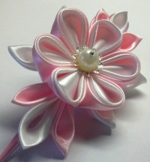
...Кандзаси (Kanzashi) - украшения для волос, используемые в традиционных китайских и японских прическах. Канзаси сначала появились, когда женщины перестали причесывать волосы в традиционной форме - taregami, где волосы были сохранены прямыми и длинными, и приняли прическу - nihongami. Кандзаси вошел в широкое употребление во время периода Эдо, когда ремесленники начали производить более точно обработанные продукты. Некоторые полагают, что они, возможно, также использовались для защиты в чрезвычайных ситуациях. В настоящее время, кандзаси чаще всего носят невесты и те, кто занимается кимоно или люди, связанные с кимоно ввиду своей профессии, такие как гейши, таю и юдзо или знатоки японских традиций, на японской чайной церемонии и во время создания икебаны. Однако, в настоящее время наблюдается возрождение традиций использоваться кандзаси среди молодых японских женщин, которые желают добавить изящности своим прическам. Кандзаси изготовлены из широкого диапазона материалов, таких как лакируемое дерево, золото и серебро, различных металлов (зачастую покрыты серебром или золотом), панциря черепахи и шелка, и недавно стали производить кандзаси из пластмассы. Есть несколько основных стилей кандзаси, наряду с более сложным hana (цветок) и сезонными кандзаси. Итак, нас интересует один тип:
Hana kanzashi
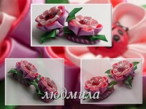
Hana kanzashi вместе с длинным цветком характерны для маико. Они созданы японскими ремесленниками из квадратов шелка техникой, известной как tsumami. Каждый квадрат, свернутый при помощи щипцов и превращенный в один лепесток. Они присоединены к металлу, чтобы создать целые цветы, или собраны с помощью шелковой нити, чтобы создать последовательности цветов. Бабочки и птицы также распространены в этой художественной форме.
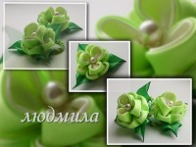
Данная тема по вышеуказанным датам позволяет увидеть необходимость проведения исследований, методов выполнения модулей из ткани и самостоятельно создать неповторимые вещи, которые украсят мой дом и мою одежду.

3.2. ИЗУЧЕНИЕ И РЕКОМЕНДАЦИИ ПРИ РАБОТЕ С ТКАНЬЮ.

При изучении техники канзаши мне понадобилась ткань, поэтому я исследовала характеристику, свойства и состав ткани.
Для изготовления картин, ободков я взяла ткань креп-сатин, шифон и исследовала ее.
Состав ткани:
К искусственным тканям относятся волокна, получаемые из целлюлозы и ее производных: это вискозное, ацетатное и триацетатное волокно.
Вискоза считается самым «натуральным» изо всех химических волокон. Вискозное волокно вырабатывается из целлюлозы, получаемой из древесины ели, пихты, сосны. Ткани из вискоз могут вырабатываться различного назначения и, в зависимости от этого им придают вид шелка, хлопка, шерсти или льна, так как на вискозном волокне довольно просто выполняются характерные для льна утолщения. [1.стр.87]
Характеристика ткани:
Креп-сатин – ткань реверсивная (двухсторонняя). Одна ее сторона – блестящая, а другая – матовая. При этом любую из сторон можно использовать в качестве лицевой. Обычно в одном изделии используется обе стороны креп-сатина: у вечерних моделей лицевой является блестящая сторона, а изнаночная (матовая) выполняет функцию отделки, у повседневных моделей все наоборот! Креп-сатин всегда однотонный – глубоких красивых цветов. Ткань креп-сатин тонкая, эластичная, хорошо драпируемая, упругая.
Ткань креп-сатин имеет атласное переплетение.
Свойства ткани.
Физико-механические свойства:
Цвет – желтый и синий, блестящий, прочность после замачивания не меняется, раздвижка нитей – средняя. Горение – не горит, плавиться, спекаясь в темный наплыв, горит быстро. Имеет запах жженой бумаги. Плотность ткани – средняя, сминаемость – средняя, драпируемость – хорошая.
Гигиенические свойства:
Гигроскопичность – хорошая, воздухопроницаемость – хорошая, теплозащитность – невысокая.
Технологические свойства:
Усадка – небольшая, раздвижка нитей – средняя, осыпаемость – средняя. Износостойкость – средняя, растяжение – среднее, хорошо плавиться, не линяет.
Состав ткани:
К искусственным тканям относятся волокна, получаемые из целлюлозы и ее производных: это вискозное, ацетатное и триацетатное волокно.
Вискоза считается самым «натуральным» изо всех химических волокон. Вискозное волокно вырабатывается из целлюлозы, получаемой из древесины ели, пихты, сосны. Ткани из вискоз могут вырабатываться различного назначения и, в зависимости от этого им придают вид шелка, хлопка, шерсти или льна, так как на вискозном волокне довольно просто выполняются характерные для льна утолщения. [1.стр.87]
Характеристика ткани:
Подкладочная ткань вырабатывается саржевым или атласным переплетением из вискозного шелка. По окраске ткани бывают гладкими и пестроткаными. В своих изделиях я использовала гладкокрашеную ткань голубого, желтого и темно синего цвета. Подкладочная ткань тонкая, эластичная, хорошо драпируемая, упругая.
Свойства ткани.
Физико-механические свойства:
Цвет – голубой, желтый, темно синий, блестящий. Прочность после замачивания не меняется, раздвижка нитей – средняя. Горение – не горит, плавиться, спекаясь в темный наплыв, горит быстро. Имеет запах жженой бумаги. Плотность ткани – средняя, сминаемость – средняя, драпируемость – хорошая.
Гигиенические свойства:
Гигроскопичность – хорошая, воздухопроницаемость – хорошая, теплозащитность – невысокая.
Технологические свойства:
Усадка – небольшая, раздвижка нитей – средняя, осыпаемость – средняя. Износостойкость – средняя, растяжение – среднее, хорошо плавиться, не линяет.
Рекомендации по работе с тканью:
- Использовать только синтетические ткани.
- Не использовать хлопчатобумажные, шерстяные ткани, так как они не плавятся, а горят.
- Перед работой проверять ткань на клейкость на кусочке ткани.
- Проверять линяет или не линяет ткань, замачивая ее в горячей воде.
- Ткань должна резаться иглой выжигательного прибор, тянуться за ним.

3.3. ИЗУЧЕНИЕ И РЕКОМЕНДАЦИИ ПРИ РАБОТЕ С ВЫЖИГАТЕЛЬНЫМ ПРИБОРОМ И ВСПОМОГАТЕЛЬНЫМИ ИНСТРУМЕНТАМИ.

Основным инструментом для канзаши является аппарат для выжигания по дереву марок «Узор», «Вязь», «Умелец», «Гном», «Дымок». Вместе с инструкцией по эксплуатации аппарата в комплект входят толстая игла для выжигания по дереву и тонкая игла для ткани.
Она проста и удобна для всех операций художественного выжигания по ткани. Если такой иглы нет, ее необходимо изготовить из нихромовой проволоки диаметром 0,8 (возможная толщина иглы 0,6 – 1 мм). Конец иглы заостряют (см. рис.1а).
У плотных тканей более высокая температура плавления, поэтому при работе с ними используют более короткую иглу. При работе с выжигательным аппаратом игла должна накаляться докрасна. При излишнем накале иглы в аппарате предусматривается переключение температурного диапазона.
Пластмассовую ручку у основания, там, где находятся винты, необходимо замотать изолентой, чтобы не обжечься во время работы (см. рис.1б).
Металлические линейки с отверстиями разных диаметров (заводское производство) используют при оформлении изделий «ришелье» и других плоских работ круглыми сквозными отверстиями. Кружочками, вырезанными из ткани горячей иглой, украшают сердцевидки цветов в аппликации (см. рис.1в).

Рекомендации по работе с выжигательным прибором:
- Нагар с горячей иглы снимают хлопчатобумажной тряпочкой или мелкой наждачной бумагой.
- Чистят иглу только в горячем состоянии.
- Включать аппарат только при полной готовности к работе.

  - ОПИСАНИЕ МЕТОДОВ РЕШЕНИЯ ПОСТАВЛЕНЫХ ЗАДАЧ.

Начало работы
Что нам понадобится:
- атласные ленточки разных размеров, оптимально 5 и 2.5 см, а вообще подойдет любая ткань: шелк, органза, атлас, креп-шифон и т.п.;
- линейка, карандаш или мелок для разметки ровных квадратиков;
- ножницы;
- зажигалка и свечка;
- пинцет;
- клей "Момент-кристалл" или "Супер-момент" ( в маленьком тюбике) или клеевой (горячий) пистолет, ещё один вариант-паяльник, для тех, у кого он есть и кто хотя бы немного умеет им пользоваться;
- длинная и нетолстая игла, минимум сантиметров 5-7;
- прочная нитка;
- бусины и всякая красивая всячина.
Итак, каким образом рождается цветочек-канзаши. Множество небольших квадратиков ткани сворачиваются определенным образом ( называется это tsumami- складывание) и собираются в цветок. Изначально японские мастерицы для сборки канзаши пользовались рисовым клеем. Наши рукодельницы пробовали пойти по их стопам, искали рецепты, варили, но говорят, сохнет рисовый клей очень медленно и скрепляет плоховато. Поэтому сейчас можно использовать более современные клеи. Не у каждой в доме есть клеевой пистолет, если у вас он в наличии, то повезло. Я же пользуюсь клеевым пистолетом. Сохнет быстро, держит крепко, прозрачный и следов не оставляет.
Ещё один вариант:
Творить с помощью паяльника. Но это для тех, кто умеет им пользоваться. Здесь главное твёрдая рука и равномерный нажим. Прежде всего, возьмите старую, ненужную на кухне деревянную доску. Это подложка под нашу ленту. Можно отрезать кусочки, которые 5х5, отметить линию отреза и провести паяльником, края сразу оплавятся. Опять же можно подплавлять обрезанные лепестки. Скреплять паяльником мне, например, не слишком удобно.
К тому же многие скрепляющие операции очень даже успешно можно делать с помощью зажигалки или уже зажженной свечки.
Зачем пинцет? Считается, что нужно сворачивать лепестки именно им. Но это как кому удобно. Я пользуюсь пинцетом при скреплении лепестка на огне свечи.
С опытом вы сами выберете для себя способ и инструменты, с которыми именно вам удобнее работать. Это японцы веками хранят одну и ту же технологию, мы более изобретательны...
Существует всего два вида лепестков. Да, да, вы не ослышались, всего два, остальное фантазия. Круглый лепесток и узкий.
Начало работы одинаковое:
Нарезаем квадратики из атласной ленты или ткани.
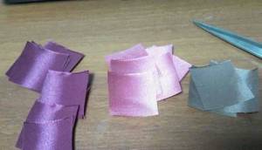
По личному опыту могу сказать, что лучше сразу эти квадратики оплавить на свечке (или обрезать паяльником), просто довольно быстро провести отрезанной стороной по пламени. Главное не останавливаться (а то и поджечь можно) и стараться равномерно вести. Многие делают это зажигалкой, но когда лепестков много, она довольно ощутимо греется, это некомфортно.
Удобнее сразу продумать, а может и нарисовать своё будущее произведение, тогда вы будете знать, сколько и каких лепестков вам нужно сделать.
Организация рабочего места, мелочи подготовки
Давайте рассмотрим некоторые мелочи, которые могут помочь нам в творчестве:
Как удобно хранить ленты неразрезанные и разрезанные.
Как быстро разрезать ленту на ровные квадраты.
Рано или поздно перед каждой из нас (имею в виду любителей канзаши) встаёт вопрос, где и как хранить добро. Ленточки, основы-заколки, фурнитуру, клей и т.п. Потому как со временем набирается довольно ощутимая куча всего. Хорошо, если у кого есть свободный сундучок, а у кого нет? Сначала я пошла по магазинам. Да, сундучки есть. Коробочки. Но всё не то. Размеры маловаты и вообще не то, что мне видится, не то, что мне будет удобно. И как-то надоело мне собирать все инструментики по всей комнате, и я решила сделать себе этакий комод для канзаши. Можно, конечно, создать крутой, с выдвигающимися ящиками. Поначалу и я попыталась, но, к счастью, не нашлось достойного картона, который держал бы форму, поэтому предлагаю вам вариант очень быстрый, простой и эффективный.
Заходите в ближайший (можно даже продуктовый) магазин и попросите там пару коробок. Почему пару? Нам нужна будет крышка, именно снимающаяся. Это удобно, ещё место, куда можно что-то положить в процессе работы (я кладу туда клеевой пистолет).
Кроме коробок из магазина, вам понадобится оберточная бумага, только выбрать расцветку, чтобы нравилась. Дальше можно и не рассказывать. Дальше уже сугубо личное. Мне показалось, что нужны три отделения внутри. Даже не приклеивала ничего, свернула картон буквой "П" и просто поставила перегородки, они упираются в стенки, но в то же время позволяют передвигать при необходимости. Сколько у вас будет отделений, зависит от ваших желаний!
Оберточной бумагой оборачиваем крышку, обрезаем ненужное, скотчем или клеем закрепляем.
Вот и готов удобный комод для канзаши. Ставлю в углу и всё аккуратно, не раздражает, удобно безумно.
Потратила на создание около 2 часов!
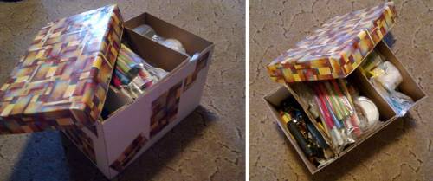
Как удобно хранить ленты неразрезанные и разрезанные
Кому как удобно, кому как нравится. Некоторым приятнее хранить ленты нерезаными, в мотках. Я люблю, чтобы были уже готовые квадратики, и стараюсь нарезать закупленное сразу.
После нескольких переделываний я пришла к такой системе хранения нарезанных квадратиков.
Обычный файл для бумаг. Берём выжигатель или паяльник, аккуратно и достаточно быстро пунктирной линией проводим по файлу. Быстро - остановитесь, получится большая дыра. Для тех, у кого нет инструментов, можно просто прошить обычной ниткой, наметать! Проводим пунктиром по черным пунктирным линиям на рисунке 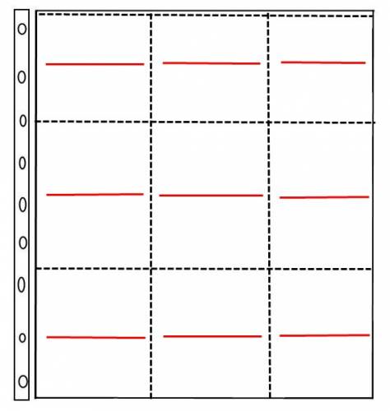
Затем берём маникюрные ножницы и аккуратно разрезаем посередине каждый кармашек. На рисунке красные линии. Но не насквозь! Прорезаем дырку в кармашек! Почему посередине? Сначала надрезала сверху, но квадраты всё время пытались выпасть. А если надрезать посередине, не так уж трудно закладывать их туда, а вот выпасть и не пытаются, да и вынимать удобно:
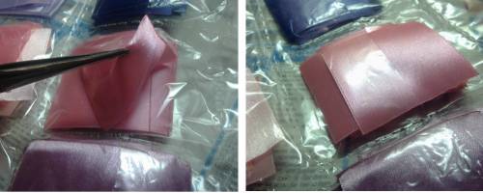
Ещё небольшой совет - раскладываю по цветам, видно сразу, какие оттенки есть:
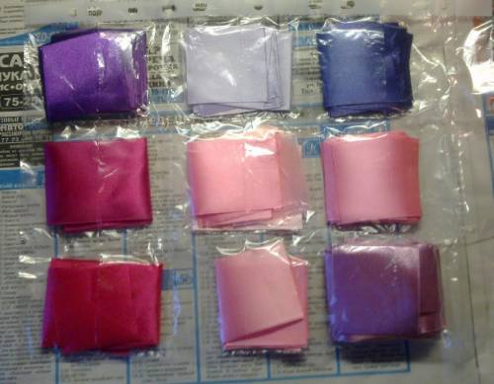
Как быстро разрезать ленту на ровные квадраты
Делать это удобнее всего, конечно, выжигателем или паяльником, но они есть не у всех, дочитайте до конца, это работает и для ножниц.
Выжигатель от паяльника отличается только тем, что жало у него тоньше и поэтому получается аккуратнее. Хотя у выжигателя есть много насадок, мне удобнее пользоваться тонким круглым жалом. Чтобы не загибать ленту, добиваясь квадрата, воспользуемся элементарной геометрией.
Кладем на деревянную доску ленту, прикладываем что-нибудь непрожигаемое. У меня это железная такая штучка от вязальной машины. Можно использовать железную линейку или ровный, обработанный кусок стекла.
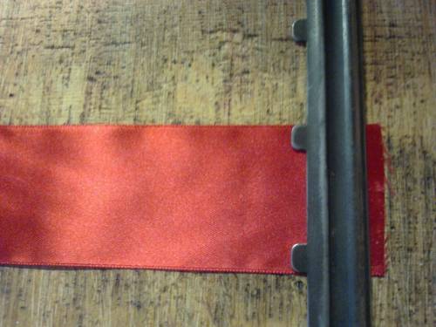
Подравниваем край:
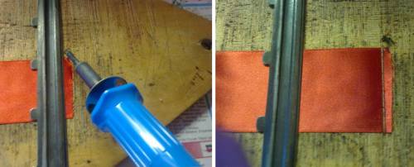
Загибаем эту же ленту и кладем её поперек. Почему эту же - хоть и пишут, что лента 5 см., но разброс бывает до 2-3 мм, поэтому лучше взять эту же, чтобы добиться ровного квадрата. Прижимаем нашу железку или стекло, убираем поперечную ленту и проводим паяльником или выжигателем:
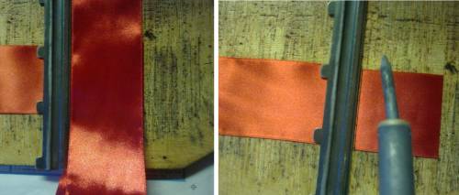
Получили первый квадратик. Теперь его кладем поперек. Лента лежит горизонтально, а первый квадрат кладем как бы вертикально (края у атласной ленты хорошо видны).
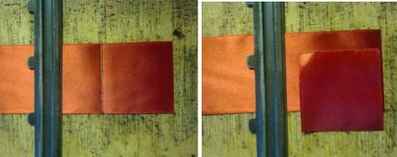
Обрезаем, прикладываем, обрезаем и так до конца куска ленты. Вернее сказать, я оставляю на всякий, для нестандартных нашлёпок для изнанки, см 10-15.
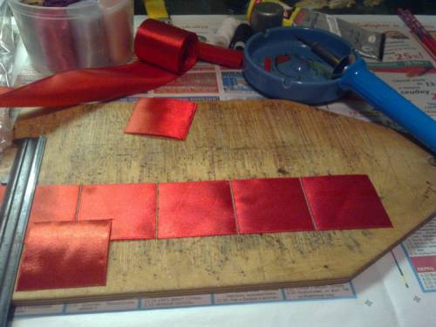
Если у вас нет ни паяльника, ни выжигателя (а это большинства начинающих), система прикладывания ленты поперек тоже работает, только нужна поверхность мягкая, куда можно воткнуть пару булавок. Помнится я пользовалась подлокотником любимого кресла. Прикладываем, закрепляем булавками (двумя, чтобы не играло), отрезаем ножницами, обжигаем на свече!
"Как сделать круглый лепесток канзаши"
- Круглый лепесток бывает двух видов: объёмный и плоский. Можете сравнить их в готовых канзаши:
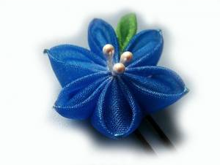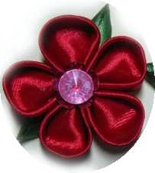
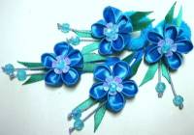
- Как видно на первом фото лепесток фактурный и высокий. Используется для придания канзаши объема, если хочется автору. Складывание обоих вариантов идёт одинаково до определённого момента, просто для создания плоского лепестка нужно будет продолжить дальше после того как объёмный будет уже готов.
- Для начала сделаем простейший канзаши из 5 круглых плоских лепестков. Простейший далеко не означает некрасивый, это основа многих сложных конструкций, да и сам по себе он очень хорош.
- Итак, начнём. Нарезаем 5 квадратных кусочков атласной ленты. Начинать лучше с ленты пошире-5-ти сантиметровой. Отрезанные квадратики оплавляем на свечке (см. основную страницу).
1. У нас кусочек 5х5:
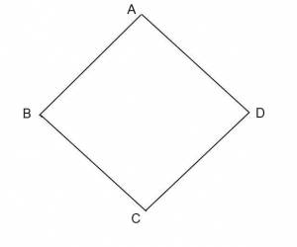
2. Складываем две противоположных стороны, совмещаем углы B и D, получается треугольник:: 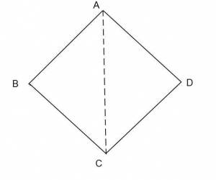 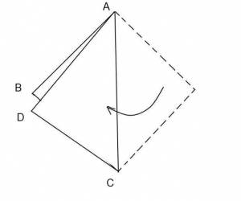

3. Линию сгиба (АС) приминаем пальчиками, сильно на ленте не получится, но просто будет чуть более явно видна линия сгиба. На этом этапе можно соединить края (линии AB и CD), обжечь уже известным вам способом на свече, будет удобнее работать, но это "склеивание" в принципе не обязательно. В процессе работы вы сами выберете как вам лучше!
4. Поворачиваем углом (B+D) к себе и совмещаем углы А и С, приминаем пальцами линию сгиба. Нам нужно её как бы отметить, чтобы легче и чётче было работать дальше. Нам от этого складывания нужна только линия посередине, поэтому разгибаем обратно:
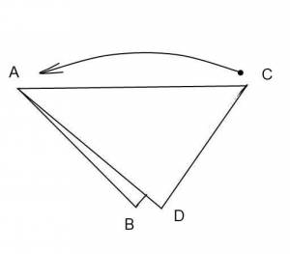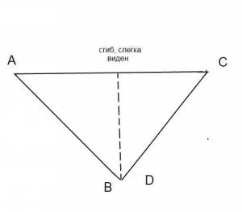
5. Из середины диагонали, загибаем с двух сторон к противоположному углу, совмещаем углы А и В, C и D в одной точке, вот так:
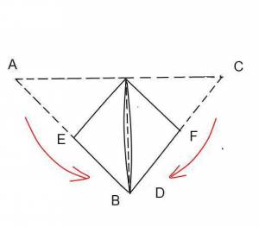

6. И теперь уже у нас почти готов очень объёмный круглый лепесток. Если нам хочется использовать именно его, то просто отгибаем углы E и F назад и склеиваем по красной линии, можно клеем или обжиганием:
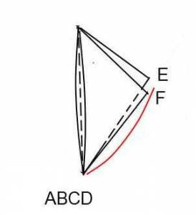
Объёмный лепесток готов!
Проделайте операции 1 - 5 с самого начала кроме последнего сгибания (6), а теперь продолжаем:
7. Переворачиваем заготовку обратной стороной и сгибаем. Есть два способа (дерзайте, может, придумаете ещё):

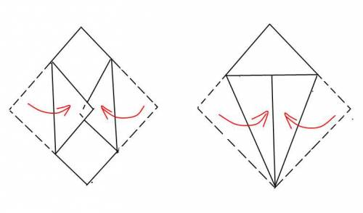
8. Обжигаем кончик, аккуратно, чтобы подплавился и можно было склеить прямо пальцами (не бойся, не пострадают), именно здесь я пользуюсь пинцетом. Вот этот кончик нужно закрепить: 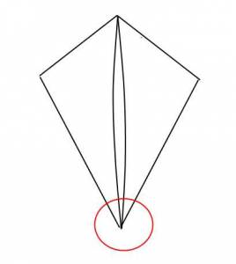
9. Теперь складываем ещё раз, чтобы только что загнутые уголки оказались внутри:

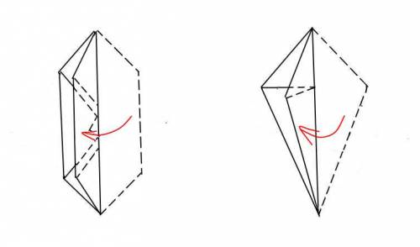
10. Плоский лепесток готов! Осталось проколоть его булавкой, чтобы не развернулся или сразу иголкой с ниткой.
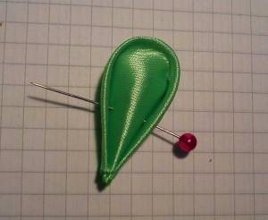
Объёмный круглый лепесток:
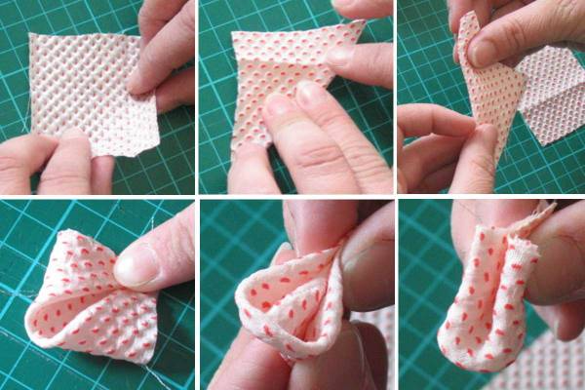
Плоский круглый лепесток:
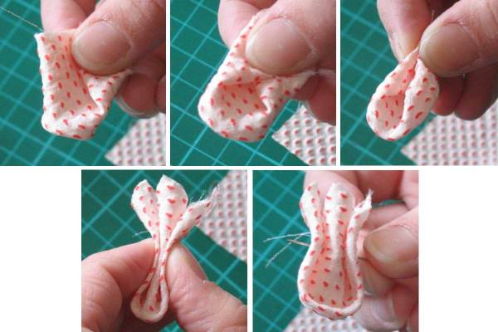
"Как сделать узкий лепесток канзаши"
Узкий лепесток канзаши, аналогично круглому, также бывает двух видов объёмный и плоский:
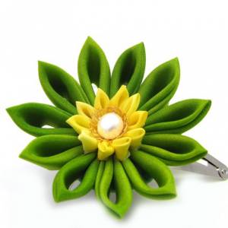
В этой канзаши автор использовала оба типа. Серединка, явно видно, высокий, объёмный лепесток, а остальные- узкие, плоские. Различие сразу бросается в глаза, в плоском как бы глубокий вырез в середине. Хотя почему как бы, вырез и есть! По исполнению узкий лепесток, пожалуй, проще, чем круглый, но также красив и разнообразен. Не забывайте, всё зависит от вашей фантазии, которая в канзаши самое главное!
Первые шаги такие же, как в круглом. Здесь тоже всё начинается с нарезания квадратиков и складывание обоих вариантов идёт одинаково до определённого момента, для создания плоского лепестка нужно будет продолжить дальше после того как объёмный будет уже готов.
Поскольку лепесток узкий, лучше делать его не из 5-ти, а из 8-10, так он лучше смотрится. Нарезаем 8-10 квадратных кусочков атласной ленты. Начинать лучше с ленты пошире-5-ти сантиметровой. Отрезанные квадратики оплавляем на свечке (см. основную страницу).
1. У нас кусочек 5х5:

2. Складываем две противоположных стороны, совмещаем углы B и D, получается треугольник:

3. Линию сгиба ( АС) приминаем пальчиками, сильно на ленте не получится, но просто будет чуть более явно видна линия сгиба. На этом этапе можно соединить края ( линии AB и CD), обжечь уже известным вам способом на свече, будет удобнее работать, но это "склеивание" в принципе не обязательно. В процессе работы вы сами выберете как вам лучше!
4. Поворачиваем углом (B+D) к себе и и теперь нам нужно её согнуть ещё раз, теперь уже совмещая точки А и С:
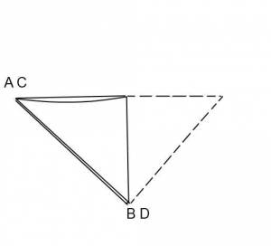
5. Поворачиваем треугольник диагональю к себе и ещё раз складываем. Теперь все кончики нашего начального квадратика собрались в одной точке:
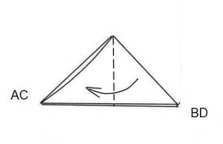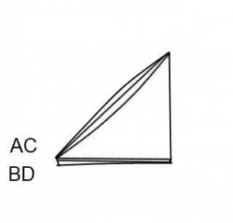
- Закрепим заготовку зажигалкой, аккуратно, чтобы лишнего не поджечь или склеим вот в этом месте:
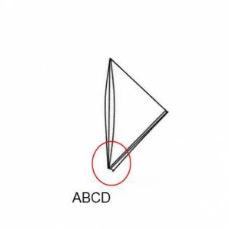

Объёмный лепесток готов! Единственное, до полной готовности лучше его скрепить (или обжечь, или склеить) ещё и по этой линии (красной):

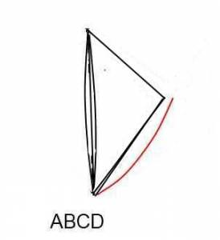
7. Часто он используется прямо в таком виде, например для многослойных хризантем, но если его обрезать, он будет выглядеть изящнее и легче. Как? Ножницами. Вот здесь или здесь, как кому удобнее: 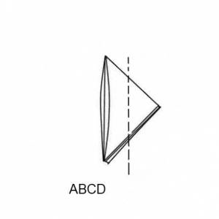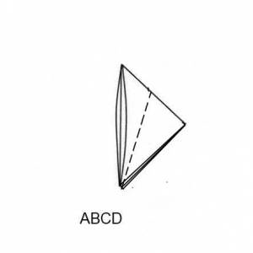
8. Теперь нужно аккуратно и тщательно обжечь только что обрезанное, если необходимо, ещё раз скрепить в месте соединения уголков (ABCD), вы сами увидите где и лепесток готов:
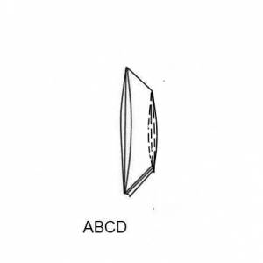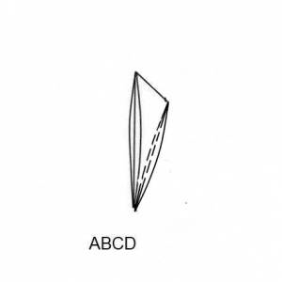

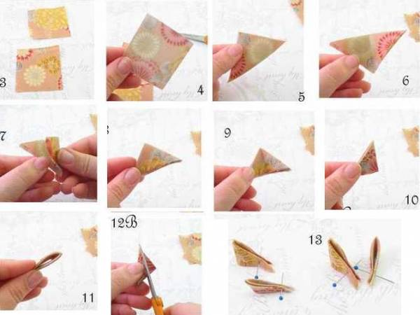
Но это ещё не всё! Есть ещё один вид узкого лепестка, вернее ещё одно ответвление при складывании этого чуда. Вот этот, зелёный:
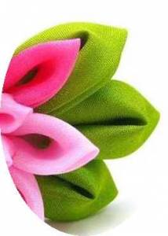
Складываем его точно так же, как объёмный, т.е. проделываем операции 1-6 и скрепляем, короче нам нужен готовый объёмный лепесток. Загнем вот этот кончик внутрь:
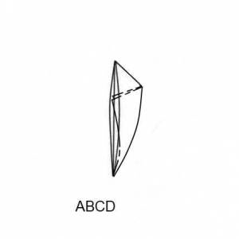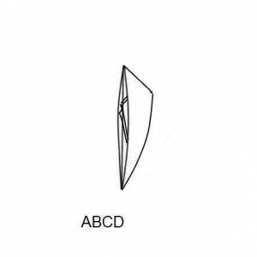

Всё! Готово! Можно переходить к сборке цветка.
Вот что получилось у меня с узкими лепестками:
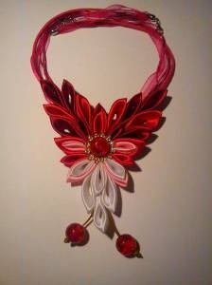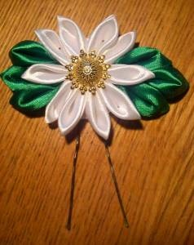
"Перевернутый лепесток канзаши"
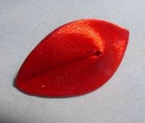
Представляем вам ещё один подвид узкого лепестка канзаши - перевернутый лепесток. Понятно, почему так называется, потому что действительно перевернут. "То, что нам понадобится для перевёрнутого лепестка: квадратик ткани, пинцет, ножницы и зажигалка:
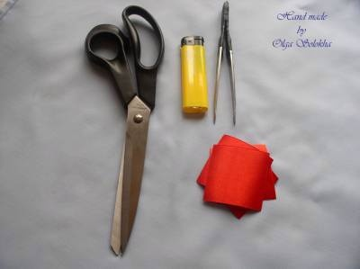
Наш любимый квадратик складываем пополам:
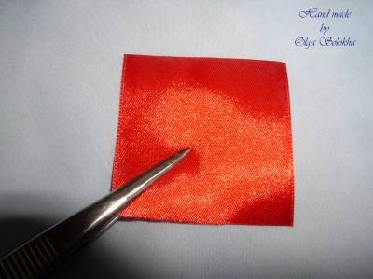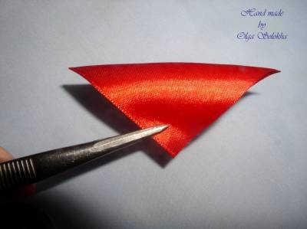
Ещё раз пополам:
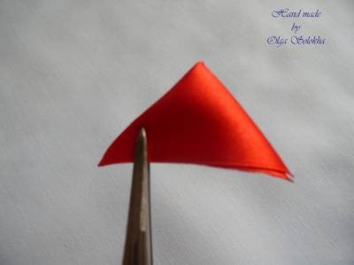
И ещё раз пополам, формируя узкий лепесток:
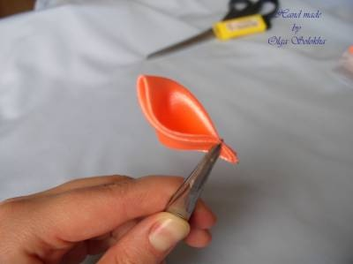
Основание лепестка немного подрезать, можно ровненько, а можно под углом:
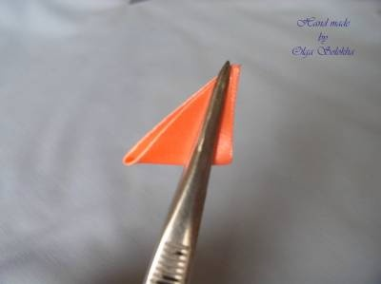
Придерживая пинцетом основание, опалить, одновременно спаивая оба края лепестка:
Лепесток вывернуть. Так выглядит внутренняя сторона:
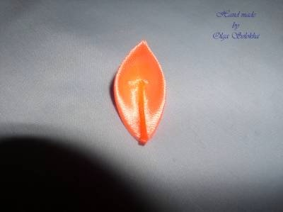
А вот и сам лепесток:"
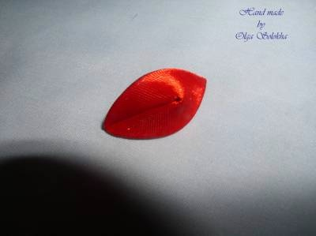
"Как сделать узкий лепесток канзаши по-другому"
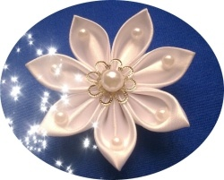
Довольно необычный (для любителя канзаши) вид у вот такого лепестка. Здесь мы научимся его делать. Впрочем, так собирается любой цветочек - канзаши!
Сначала делаем узкий лепесток как обычно. Сворачиваем один раз:
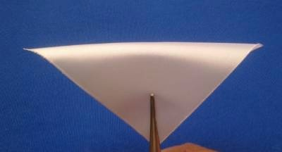
Сворачиваем второй раз:
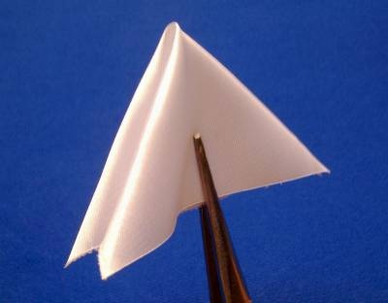
Сворачиваем третий раз и обычный узкий лепесток готов:
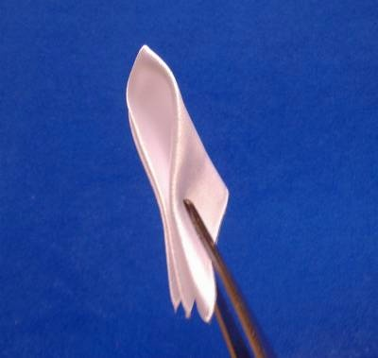
Теперь вспомним детство и бумажные самолетики (все, наверное, баловались). Загибаем одну сторону:
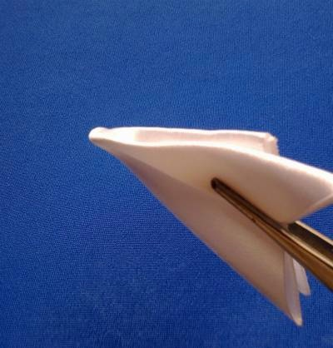
И вторую. Получаем вот такое:
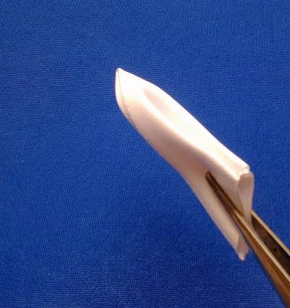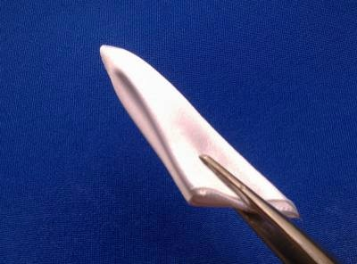
С лицевой стороны это выглядит вот так:
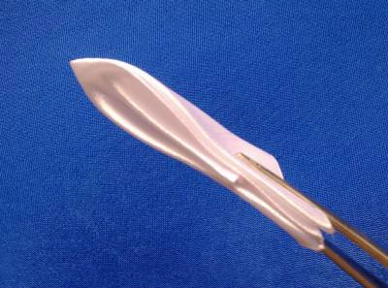
Теперь подрезаем по красной линии. Не забываем обжечь зажигалкой обрезанное, хотя в данном случае можно обжечь только кончик:
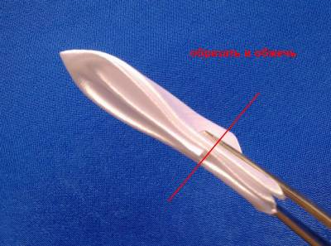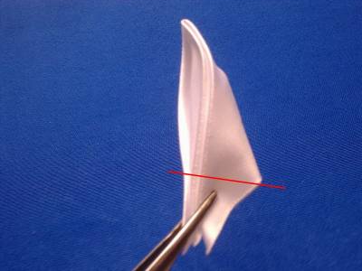

Получается примерно вот так:
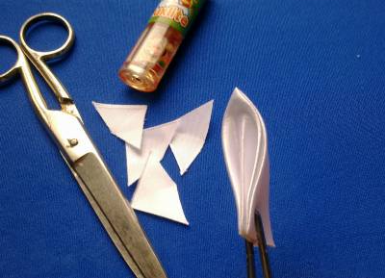
Теперь обрезаем так:
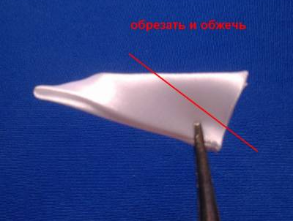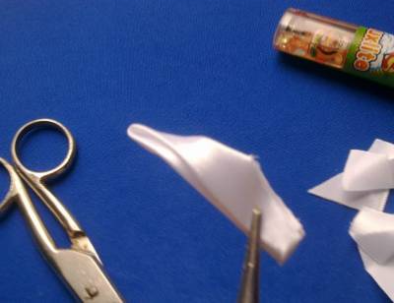
Теперь нужно обжечь то, что обрезано, но будьте внимательны, обжигаем кончик и каждую длинненькую сторону
отдельно, прижимаем пальцам, ну как обычно. Получится
: 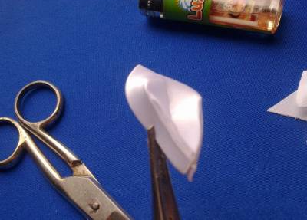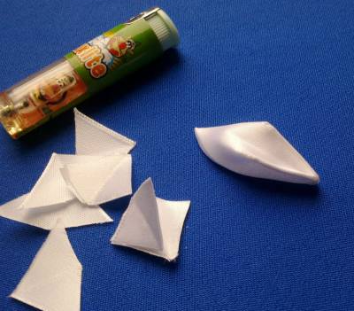
Всё, лепесток готов, поворачиваем на лицевую сторону и замолкаем от восторга!

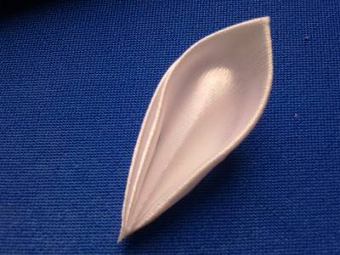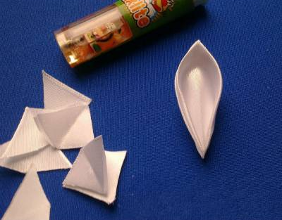

Готовый вариант:

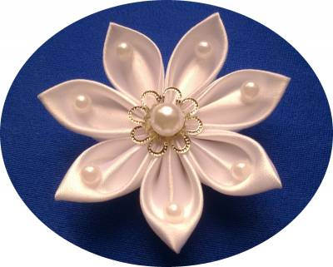

Сборка цветка
Как цветок с этими лепестками, так и любые другие собираются практически одинаково. Итак, вы сделали лепестки. Не увлекайтесь, не надо лепить слишком много, пусть будет 5-10 штук. В данном случае 7. Сажаем их на иголку, стараясь, чтобы они были ровными:
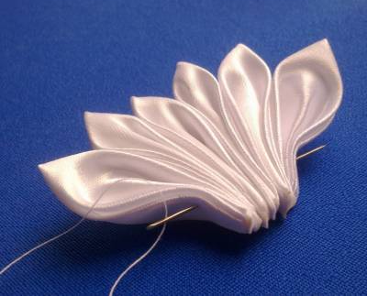
Не продевая через лепестки иголку, сразу подрезаем и обязательно старательно обжигаем. Обрезаем очень близко к иголке, 2-3-мм:
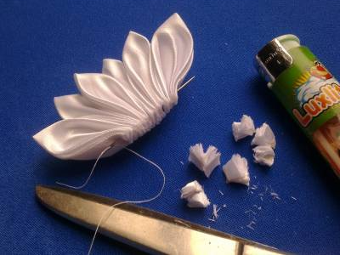
Теперь продеваем нитку. Иголку сразу можно убрать:
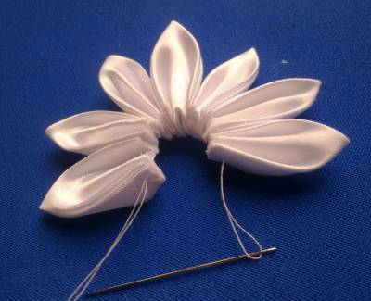
Завязываем нитку, желательно затянуть её, не максимально, а то цветок может перекосить, но достаточно. Большой дырки в серединке быть не должно. Вот такая получается у нас изнанка:
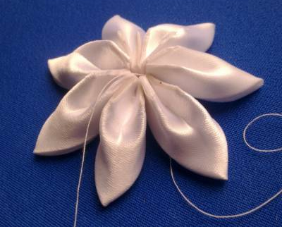
А теперь творческий процесс - поиск нужной бусины. Возможны варианты, прикладываем, выбираем:
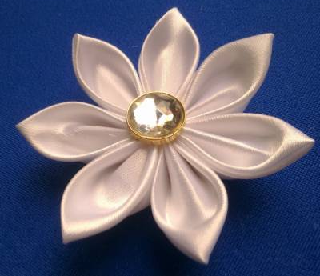
Пожалуй, будет так:

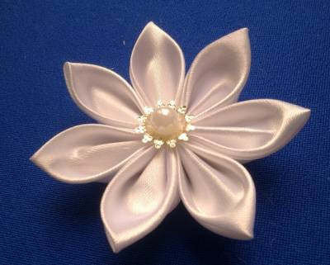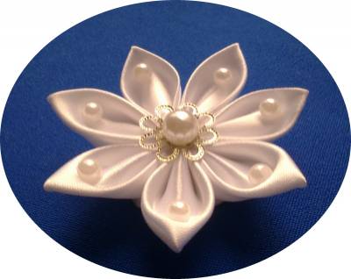
Ну и вырезаем из жесткого дублерина кружок, обклеиваем той же лентой, закрываем изнанку:
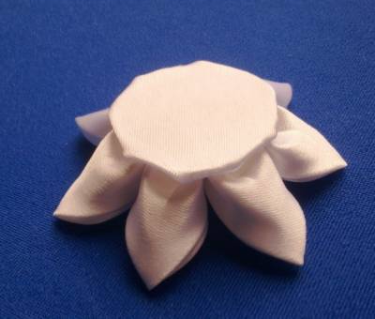
"Острый плоский лепесток"
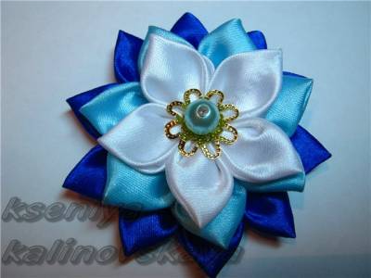
Итак, нарезаем ленту на квадраты (у меня 5 Х 5)
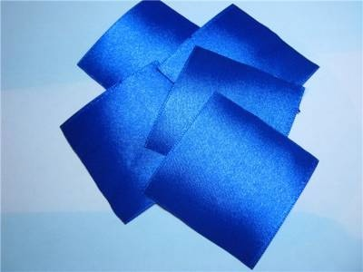
Складываем квадратик пополам
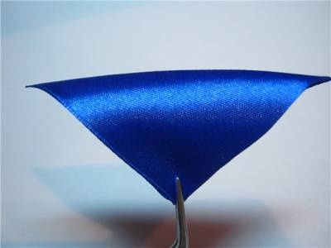
И ещё раз пополам
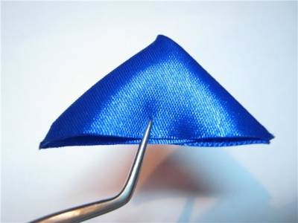
Затем соединяем уголки - проще говоря, делаем классический острый лепесток в технике канзаши
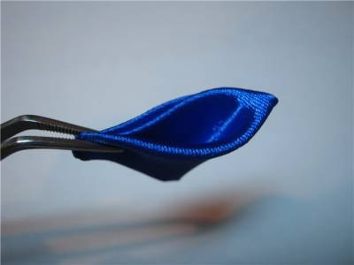
Потом серединку нижнюю захватываем пинцетом и тянем к соединённым уголкам лепестка
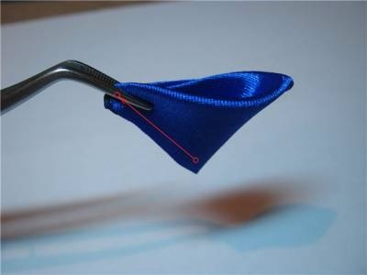
Получаем лепесток
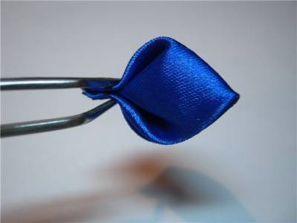
А это его "попка"
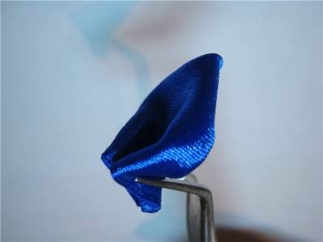
Обрезаем уголки
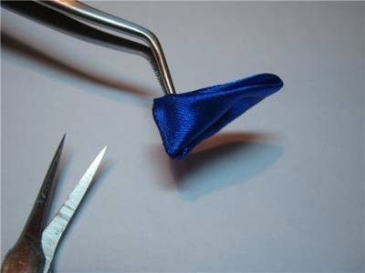
Обрезаем ту самую "попку" по линии пинцета
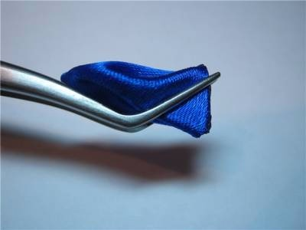
Опаляем
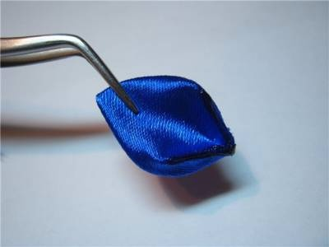
Вид готового лепестка сбоку
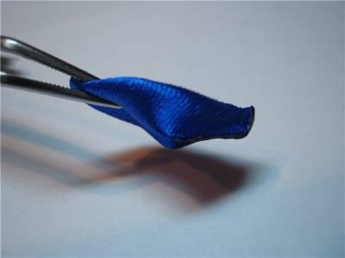
Ну и собственно сам лепесток))
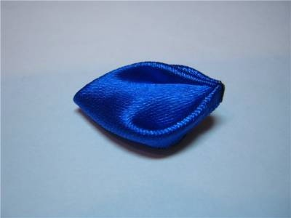
Собираем лепестки в цветок - можно на нитку, а можно и на клей. И любуемся результатом
"Как сделать острый лепесток канзаши"
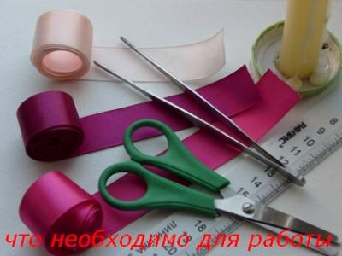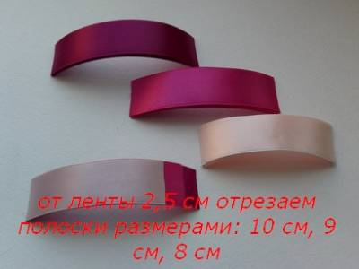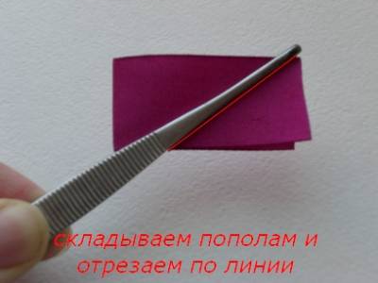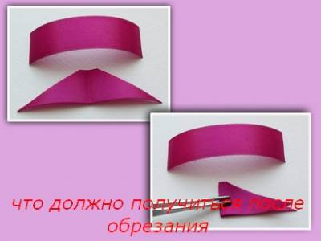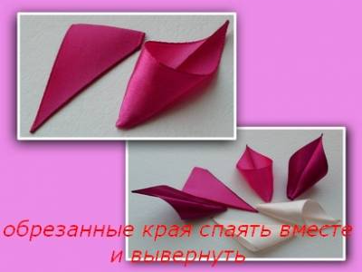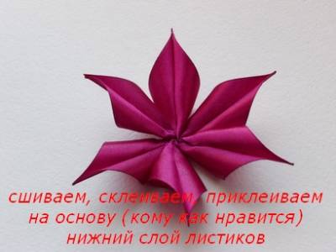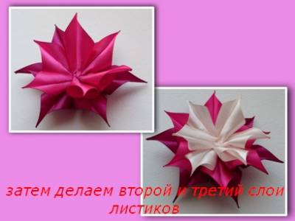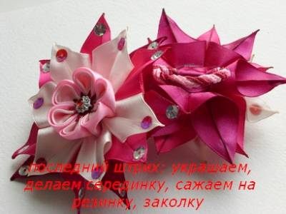
Ну, как-то так.
Лепесток с завитушкой
Знакомьтесь - лепесток с завитушкой.
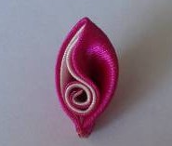
Делаем квадратики из ленты шириной 5 см:
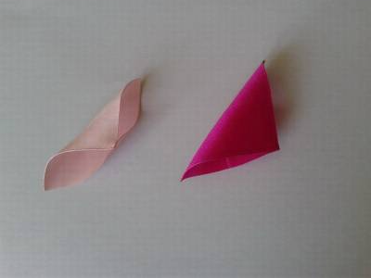
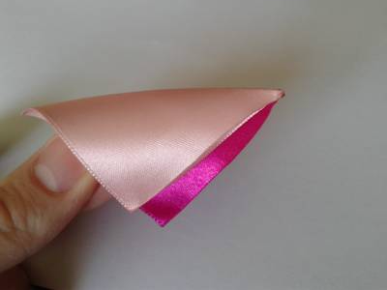...

и скрепляем уголочки (нижние обычно не скрепляю - сделала, чтобы руки освободить) (на первом фото)
Начинаем заворачивать уголок:
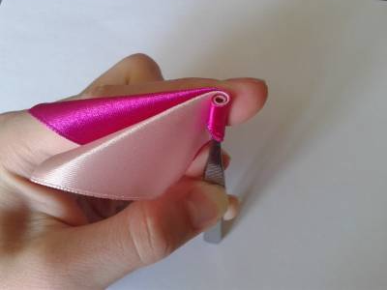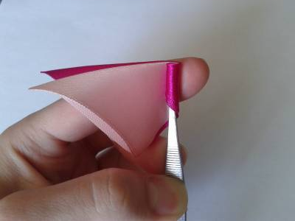
Дальше складываем как обычный острый лепесток 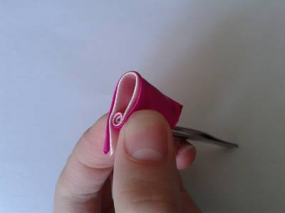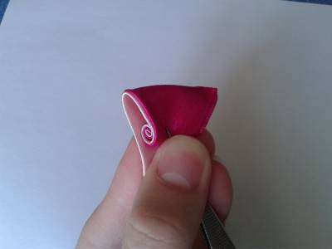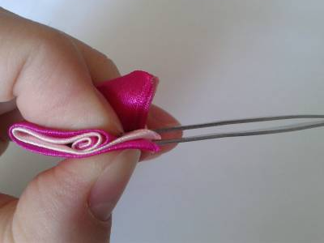
И обрезаем как обычно снизу и спереди, опаляем, получился такой лепесток: 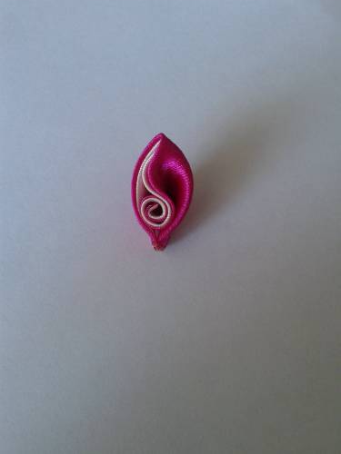
А вот некоторые из шедевров автора с использованием такого лепестка:
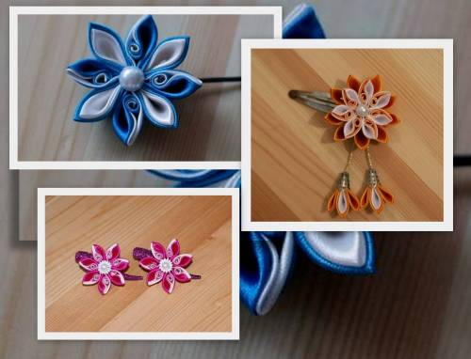
Цветочков много не бывает.
Объёмная хризантема канзаши"
1. Выберите цветовую гамму вашей будущей хризантемы, вооружитесь лентами нужных цветов.
2. Сделайте столько готовых лепестков, сколько считаете нужным. Обычно в каждом ряду одинаковое их количество и один и тот же размер.
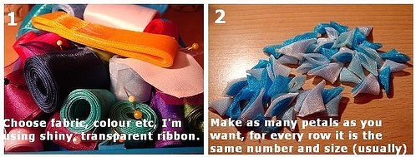
3. Для каждого ряда использовала разные цвета лент, но это не суть важно. Вам также понадобится картонный кружок для каждого ряда разного размера (см. фото).
4. Возьмите самый маленький картон. Для удобства можно прикрепить его на карандаш или что-то в этом роде.
Дальше:
Выдавите на середину картонки довольно большую каплю клея и подождите.
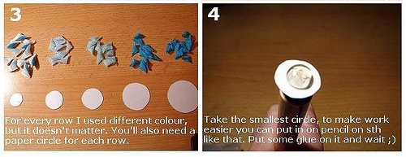
5. Аккуратно прикрепите первый лепесток. Очень важно, если вы будете аккуратны, у вас всё получится великолепно.
6. Вот маленькая подсказка от автора, как это выглядит в профиль и вот почему она выдавливает клей на картонку, будет легче располагать лепестки.
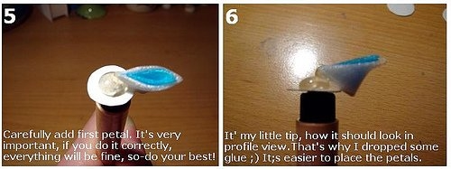
7. Прикрепите следующий лепесток пользуясь тем же методом. Внимательно следите за формой цветка.
8. Вот первый ряд хризантемы.
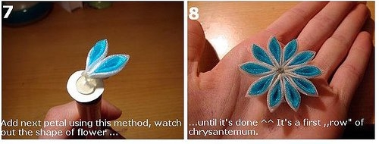
9. Переверните цветок и приклейте следующий по размеру картонный кружок. Он больше, чем первый, должен закрывать кончики лепестков первого ряда, см. фото. Поясняю, клей нужно нанести не в середину кружка, а как раз по краям.
10. Выглядит это так:
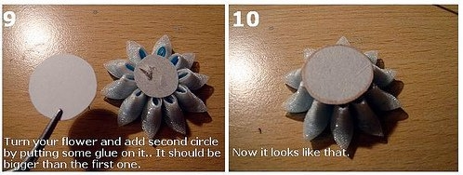
11. Опять переверните цветок уже к себе и приклейте первый лепесток нового ряда между двумя из первого ряда как на фото.
12. Продолжайте, пока не сделаете весь второй ряд. Будьте внимательны, следите за формой цветка.
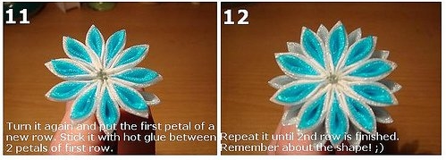
13. Приклейте следующий картонный кружок и начинайте третий ряд. Приклеивайте лепесток между двумя из предыдущего ряда. Иногда это будет довольно сложно, но не сдавайтесь.
14, Завершите ряд и продолжайте в том же духе столько, сколько считаете необходимым. Что можно сделать столько рядов, сколько душа пожелает.
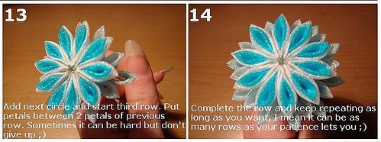
15. Эта хризантема сделана из 4-х рядов и в последнем четвертом сделано кое-что другое вместо того, чтобы приклеивать по одному лепестку.
16. И как обычно, доделав до конца, логично закрыть серединку чем-нибудь красивым большой бусиной, жемчужиной, красивой пуговицей и т.п.
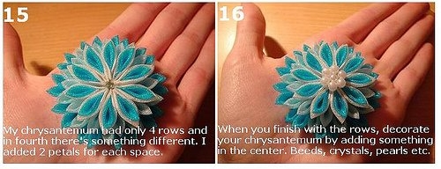
17. Если есть желание, можно добавить несколько листиков.
18. Ву-а-ля! Ваша хризантема готова.
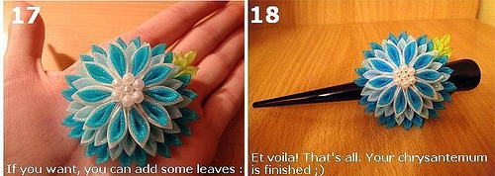
А вот ещё хризантемы:
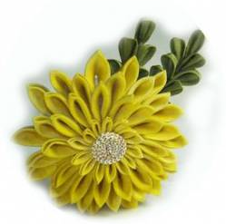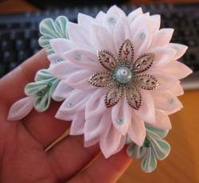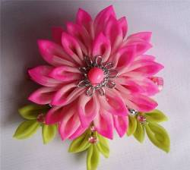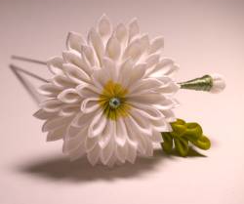
[c]

"Гиацинт канзаши"
Представляю вам цветок-канзаши. Назвала гиацинтом, можно назвать и лилией, тоже похож. Ну, неважно, как ни назови...
Основной лепесток - перевернутый лепесток канзаши
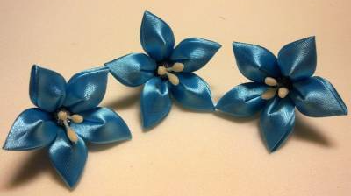
Повторять МК по этому лепестку не буду, поэтому этап подготовки пропускаем. Делаем 5 лепестков. Можно 6, тогда цветок будет чуть больше:
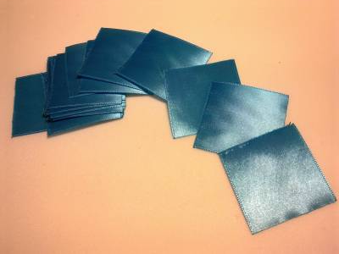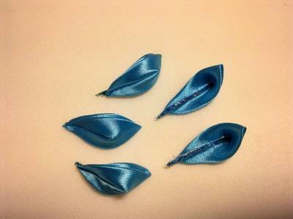
Сажаем лепестки на иголку. Должна сказать, что попробовала разные способы как протыкать лепестки при посадке на иглу, вот этот способ лучший:
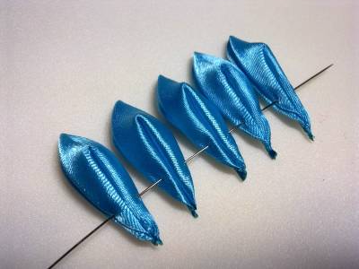
Продеваем нитку и стягиваем. Только не завязываем до конца, так, на один узел, потому как нам нужно вставить серединку и только потом окончательно завязать нитку:
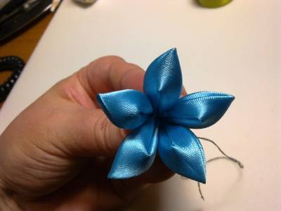
Для серединки удобна такая фурнитура, уж извините, не знаю как называется (впрочем, когда покупала, вообще не представляла, для чего она нужна). Протягиваем тычинки внутрь, слегка капаем на них клеем, чтобы не развалились:
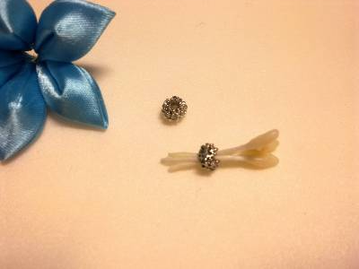
И заключительный этап. Слегка намазав клеем, вставляем конструкцию с тычинками внутрь цветка. Ву-а-ля:
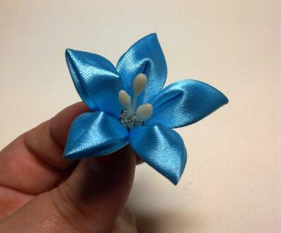
Что можно сотворить с такой формой? Учтите, цветок достаточно высокий. Небольшой, некрупный, но высокий. Поэтому лучше его формировать в букет. Или это три в линию, или это круглый букет. Я решила сделать три в линию с бутонами (мастер-класс есть в МК колокольчика) на "крокодиле":
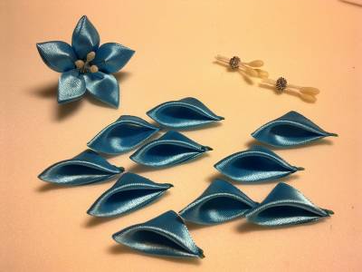
При формировании готового букета возникает вопрос, что делать с вот этой стороной:
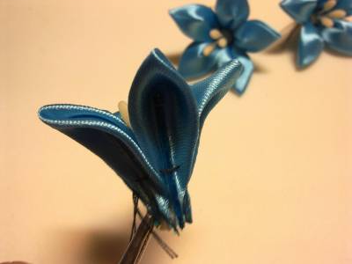
Во-первых, её стоит слегка проклеить, чтобы лепестки не играли. Они достаточно плотно скреплены ниткой, но проклеить стоит:
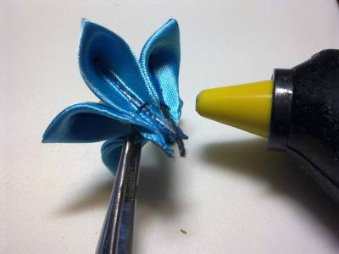
Во-вторых, здесь очень органично смотрятся острые лепестки в качестве чашелистников:
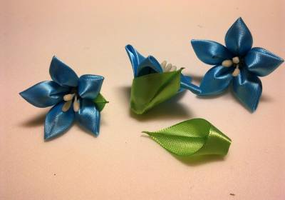
Поэтому одеваем наши гиацинты в зелень, творим бутоны и собираем это все на заколке:
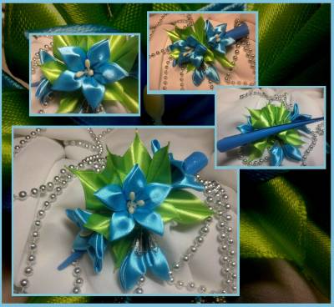
вот я придумала закрыть заднюю часть цветочка, приклеиваю верхний и нижний кончик зеленого листика":
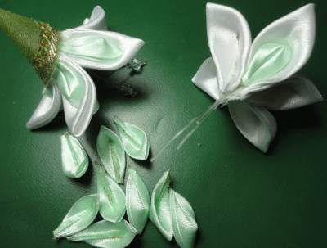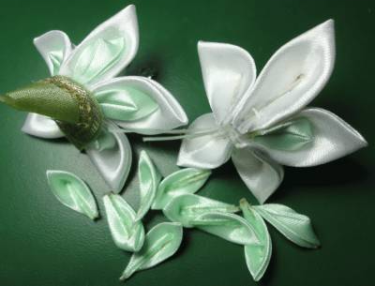
А это варианты готовых обручей от tati
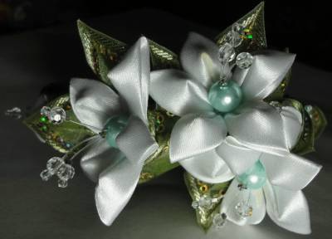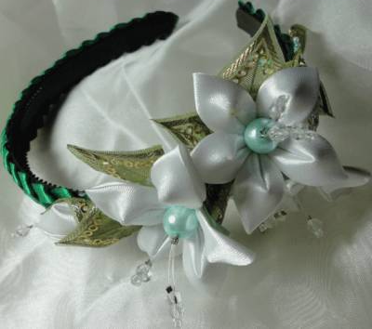
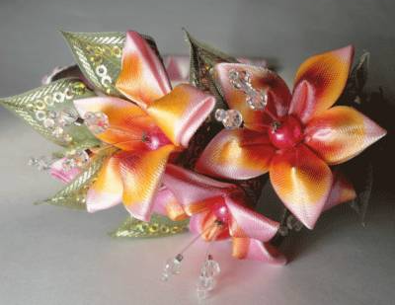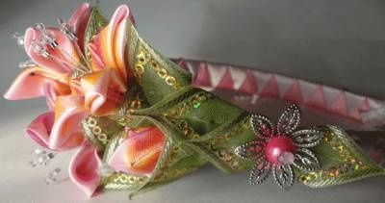
"Лебедь-канзаши"
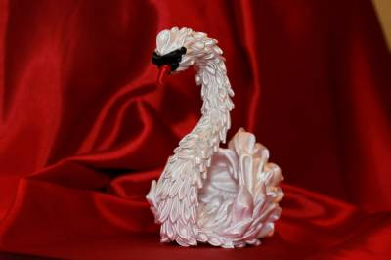
Это то что понадобится:
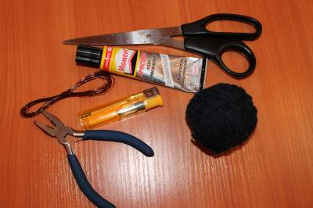
Из проволоки гнем каркас и обматываем нитками:
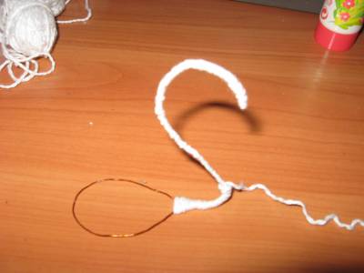
Вот что получилось:
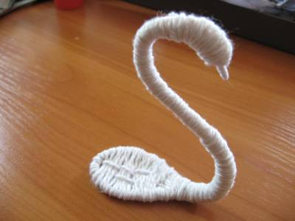
Клюв обматываем узенькой ленточкой:
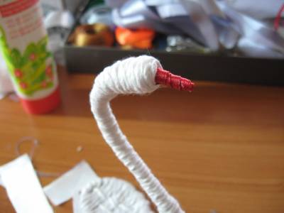
Из сантиметровой ленточки делаем 2 листика и спаиваем их меж собой, приклеиваем на лоб:
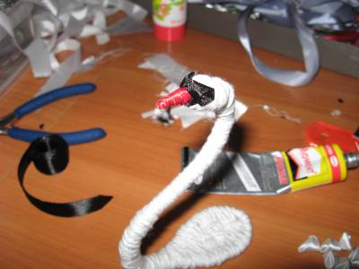
Далее круглыми или острыми лепестками обклеиваем голову и шею лебедя:
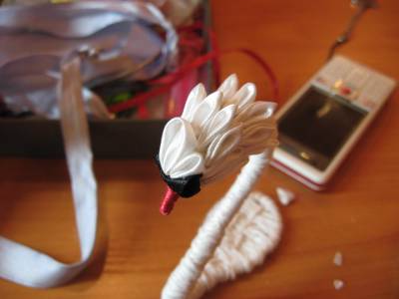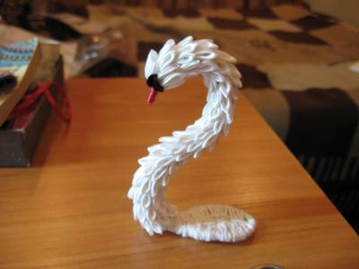
Из проволоки делаем 2 петли, обматываем их нитками и крепим к лебедю - это будут крылья:
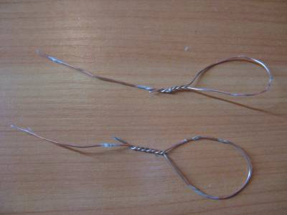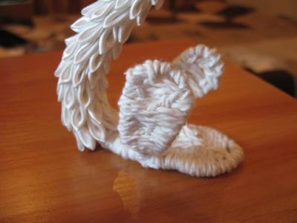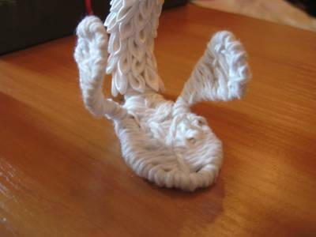
Крылья обклеивала вывернутым острым лепестком:
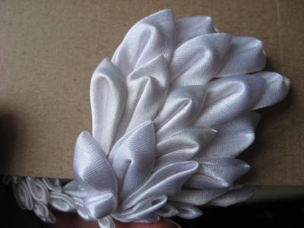
Крылышко с изнанки:
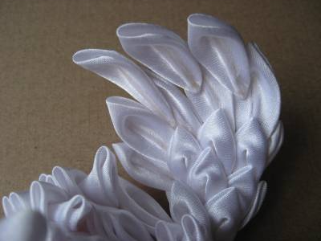
Спинка:
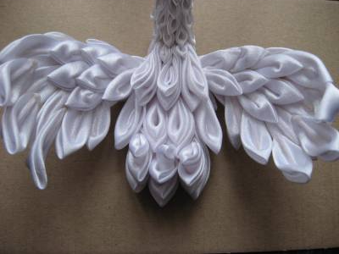
Хвостик:
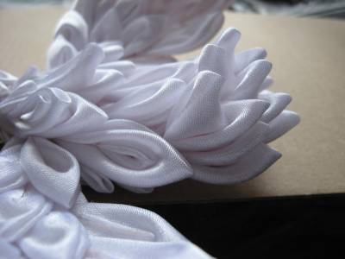
Вот и готова моя лебедушка:
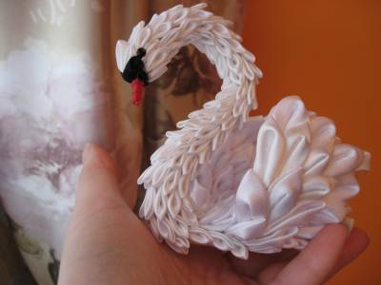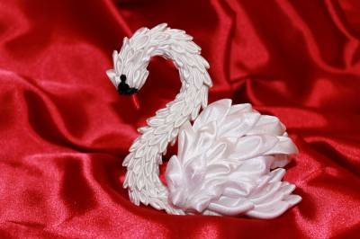

"Подвески шиндаре"
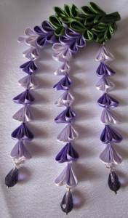
"Для сотворения шиндаре нам понадобится:
в обязательном порядке:
атласная лента шириной 2.5 см
атласная лента шириной 3 мм
паяльник/выжигатель/свечка/;зажигалка
клей момент гель
зубочистки
булавки
какая-нибудь ненужная коробка из достаточно плотного картона.
без чего можно обойтись:
бусины
штифты
колечки
узкогубцы
бокорезы
круглогубцы.
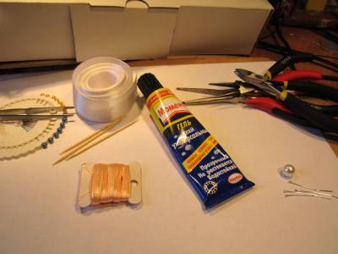
Операция первая.
Сворачиваем обыкновенные круглые лепестки, заплавляя каждый по спинке. Свернутые и запаянные лепестки аккуратно склеиваем попарно, получая нечто вроде такого:
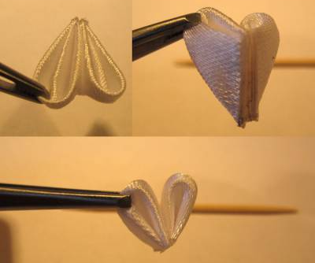
Когда нужное количество пар лепестков у нас есть, берем коробку и прикалываем к ней ленту, так, как показано на рисунке.
Важно - ленту натянуть.
Я пробовала втыкать булавки в саму поверхность коробки - оказалось не очень удобно, удобнее вкалывать булавку в угол. Правда, нужно помнить об острых кончиках, которые торчат в разные стороны
Обычно я делаю несколько кистей сразу, поэтому и ленты у меня несколько рядов:
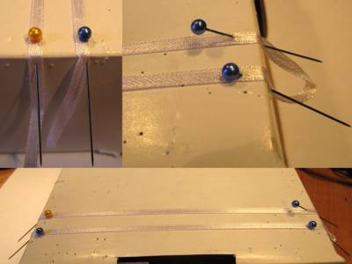
Начинаем приклеивать к ленте наши склеенные лепестки:
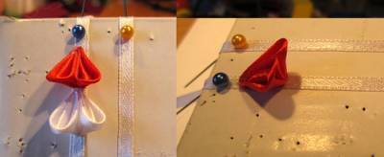

Когда наклеим их нужное кол-во - шиндаре почти готов(о?) можно приклеить последним одинокий лепесток и на этом успокоиться. Но можно приделать бусины.
Сажаем бусину на штифт, делаем петельку:
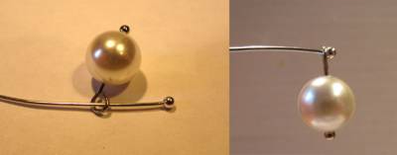
высохшие шиндари откалываем от коробки, разрезаем ленту, приклеиваем колечки, к нижнему колечку приделываем бусину:
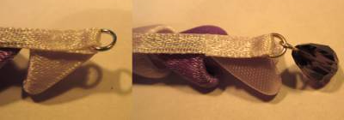
"Тычинки своими руками"
Для создания некоторых цветов хочется иметь тычинки, но это проблема. Например у нас в магазинах их нет...Заказывать в инет-магазине конечно можно, но если тебе там ничего больше не надо, кроме тычинок, получается немного смешно, стоимость доставки в разы больше, чем товар. Что делать? Всё-таки сходить в магазин, купить клей ПВА и сделать тычинки самой!
Нам потребуется:
основа: толстая леска или нить (Ирис или любая х/б),
клей ПВА,
немного муки,
немного манки или микробисера (если хотим пушистые) ,
ёмкость, где будем смешивать муку с ПВА,
упругая поверхность, куда будем втыкать тычинки на просушку,
несколько колпачков от дезодоранта.
В качестве подготовительного этапа нам нужно сделать смесь ПВА с мукой. Некоторые берут зубной порошок, но не у всех он есть дома, да и в продаже сейчас с этим напряжёнка. Поэтому смешаем клей и немного муки, до густоты сметаны. Хорошей сметаны, нежидкой. Размешаем, чтобы было без комочков:
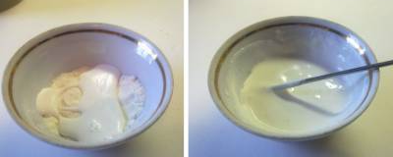
Кстати, не оставляйте смесь надолго. Медленно. но она все-таки подсыхает и если что, просто можно добавить ПВА.
Как сделать тычинки из лески.
Нарезаем леску, которую благополучно втихую отыскали в рыболовном ящике мужа, на кусочки см. 5-7 длиной. Вам для цветков понадобятся более короткие, но лучше потом обрезать, да и сушить удобнее те, что подлиннее.
Окунаем в нашу подготовленную массу и втыкаем сушиться:
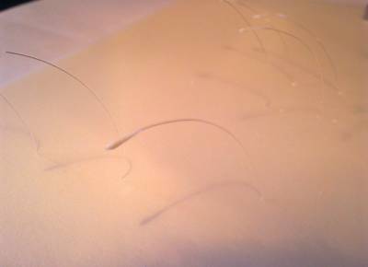
Если хочется небольшие тычинки, то на этом этапе можно и остановиться, просто потом покрасить и всё.
Если сразу окунуть в манку, получатся вот такие тонкие:
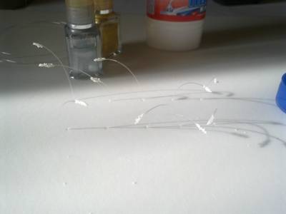
Но мы пойдем дальше.
1 вариант:
Подождем минут 5-10 и окунем тычинки ещё раз в ПВА-шную массу, ( если хочется, можно этот процесс окунания и высыхания повторять несколько раз, но тычинки на леске вряд ли будут смотреться хорошо, если будут огромными) и в манку:
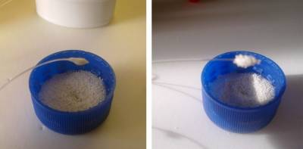
После высыхания, получаем вот такие:
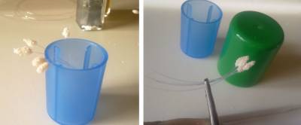

2 вариант:
После высыхания первого слоя, окунаем ещё раз в ПВА-шную массу, ждем полного высыхания, а потом красим лаком для ногтей и сушим (на всякий пусть постоят полчаса):
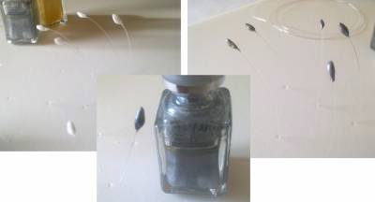
Вот мы и сделали на леске разного вида и размера тычинки.
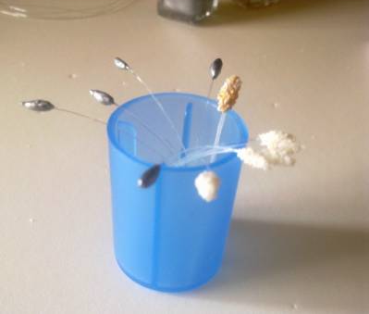
Но леска не всегда удобна.
Как сделать тычинки из х/б нитки.
Я взяла сравнительно нетонкую "Розу", белую. Для начала надо намотать нитку на что-либо такое, где она будет натянута и её будет легко сушить. Бумажные вкладыши от мотков ниток как раз. Поищите в доме, что-нибудь найдется обязательно. Наматываем нитку, закрепляем, чтобы не провисала. Нитку можно намазывать прямо клеем, из тюбика. Со всех сторон. Намазать и дать высохнуть. Проделать это несколько раз:
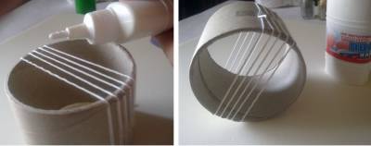
Когда наши будущие тычинки высохнут, обрезаем и получаем "палочки" из ниток:
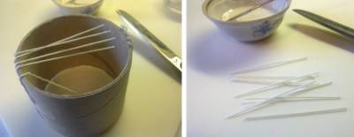
Дальше мы уже проходили. Окунаем, сушим:
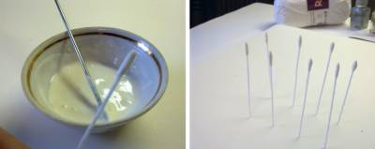
И ещё раз, окунаем и сушим:
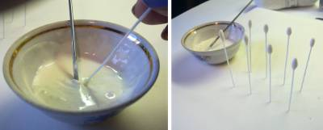
После высыхания, можно то же самое проделать с другой стороной нашей "ниточной палочки". Только сушиться придется не ставить, а укладывать, что чревато подтеками. Но, думаю, можно придумать, как подвесить:
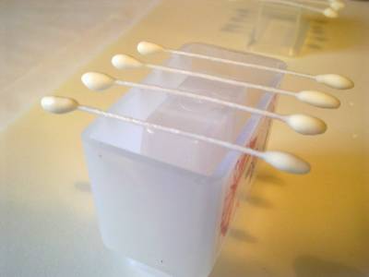
Вот, примерно, и всё... Всё остальное - только пробовать. Не так сложно как кажется, правда много времени уходит на высыхания, но можно и феном посушить. Поверьте, результат стоит того! Должна заметить, что все-таки лучше красить или окунать в манку (микробисер), потому как клей не даёт белого цвета, получаются тычинки бежевыми. В результате у меня получилось несколько видов на леске и на нитке:
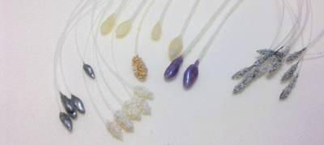

  - РЕЗУЛЬТАТЫ РАБОТЫ И ИХ ОБСУЖДЕНИЕ.

В результате своих исследований я изучила приемы выжигания по ткани и выполнила следующие работы:

- Картина «Карлыгаш» выполнена в технике кандзаси. При выполнении картины я использовала шифон, креп-сатин. Платье девушки сделано из модулей перевернутого листочка. Фон выполнен в технике печворк без иглы. Картина предназначена для оформления интерьера.

- Картина «Жар – птица» выполнена в технике кандзаси. Картина выполнена на холсте из модулей 5х5 перевернутого листочка. При выполнении я использовала шифон, креп-сатин, органза, атласная лента и использовала красный, зеленый, черный, синий и березовый цвета. Картина предназначена для оформления интерьера.
Данные изделия были представлены для обсуждения и оценки результатов на школьных мероприятиях, выставке декоративно – прикладного искусства, внеклассных мероприятиях, родительских собраниях. Работы получили хорошую оценку родителей, учащихся, и были рекомендованы для участия в научных проектах.

  - ИЛЮСТРАТИВНЫЙ МАТЕРИАЛ.
Рис1.
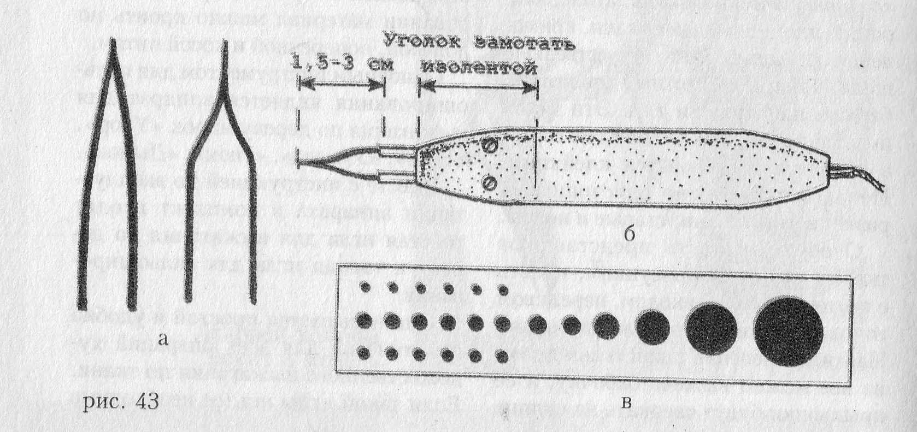
в

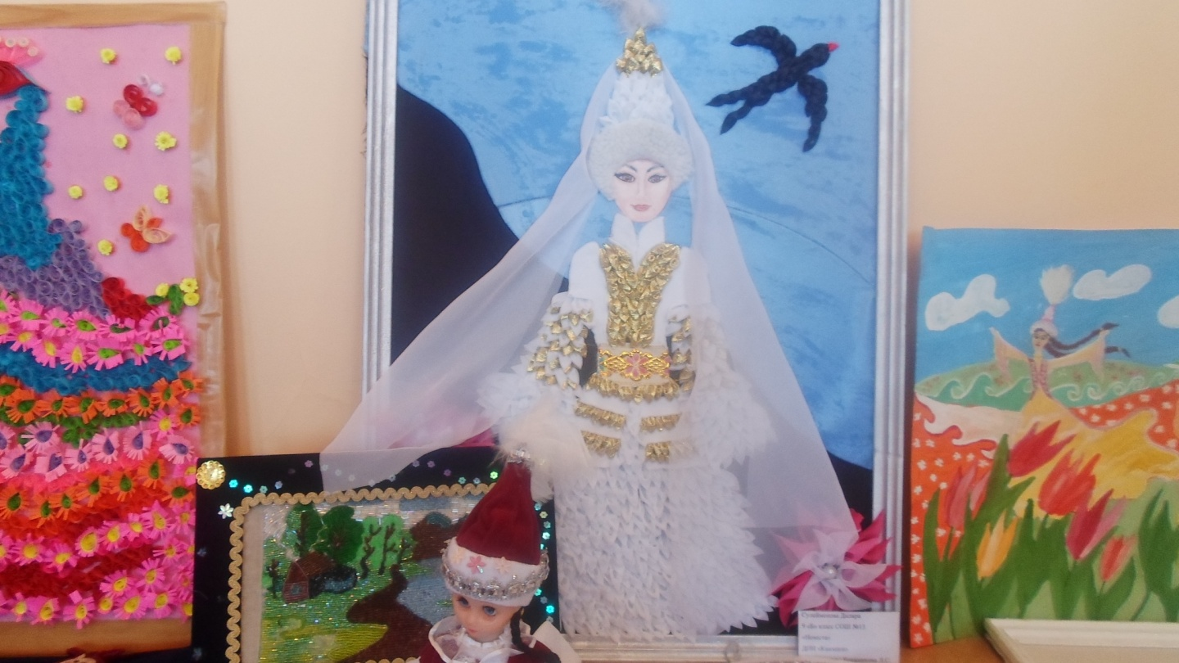

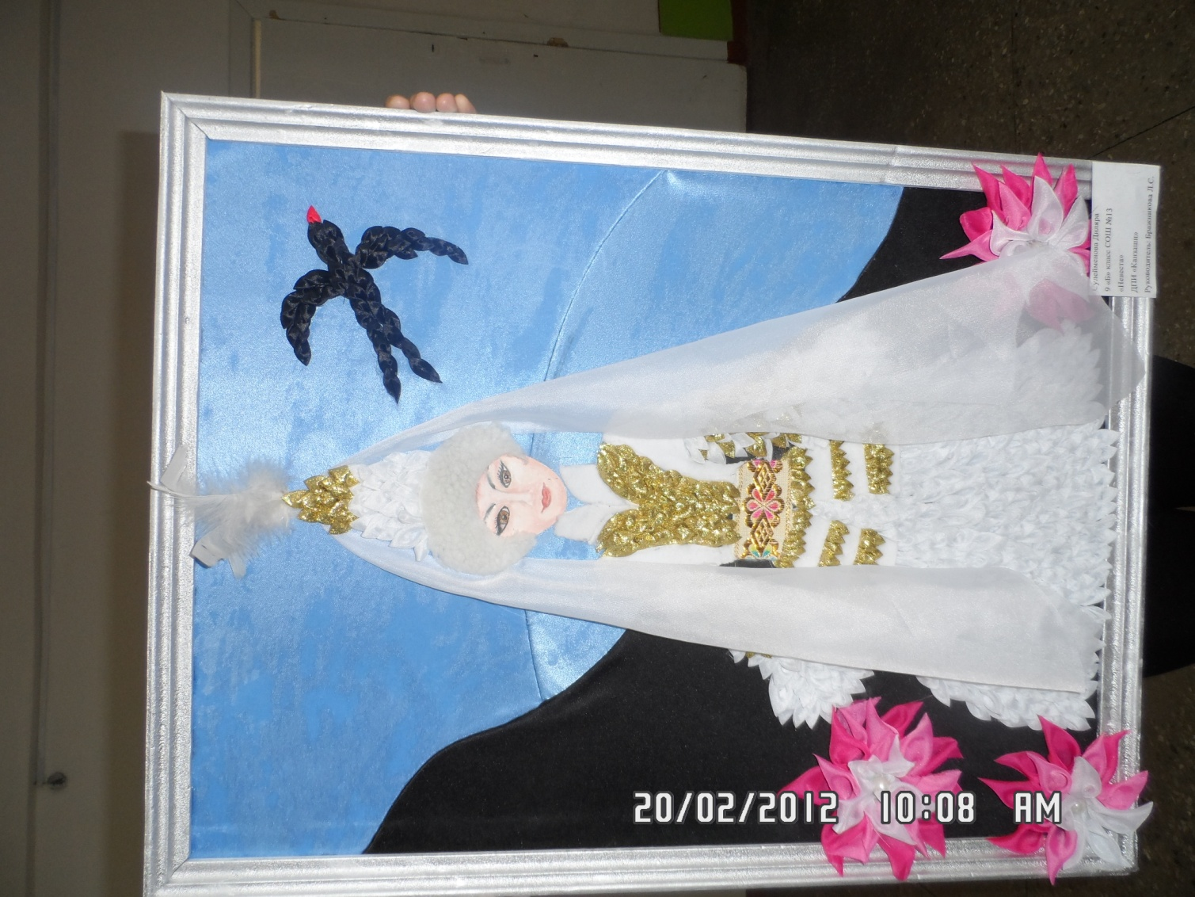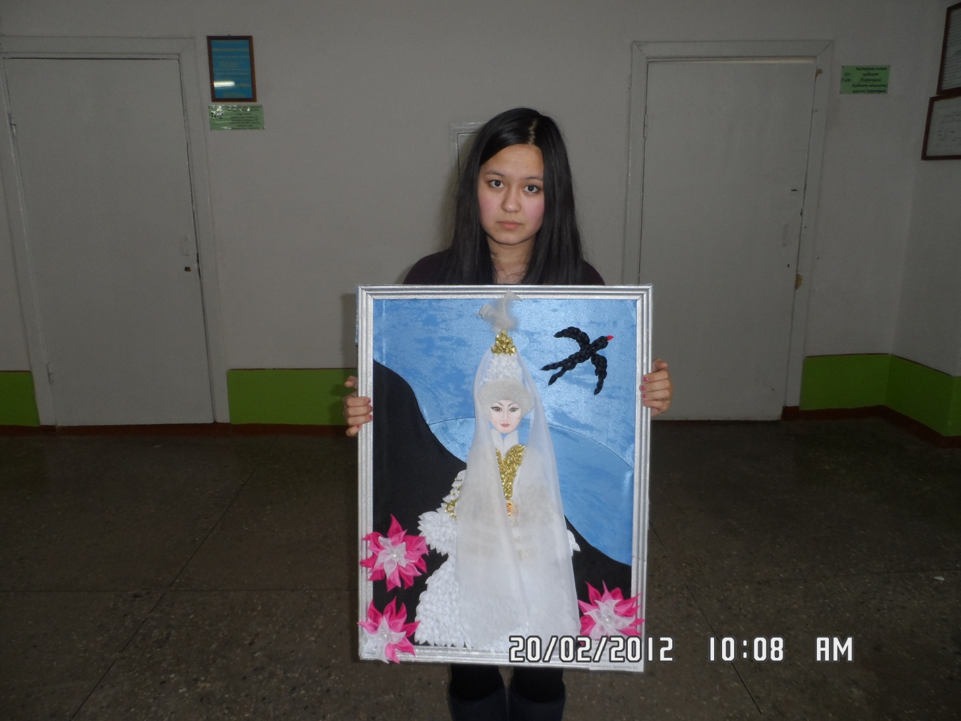

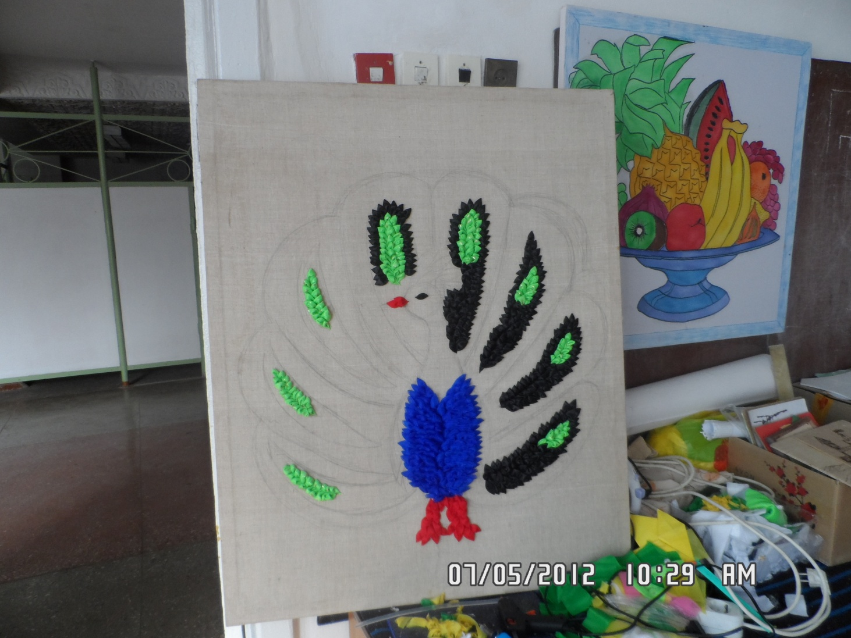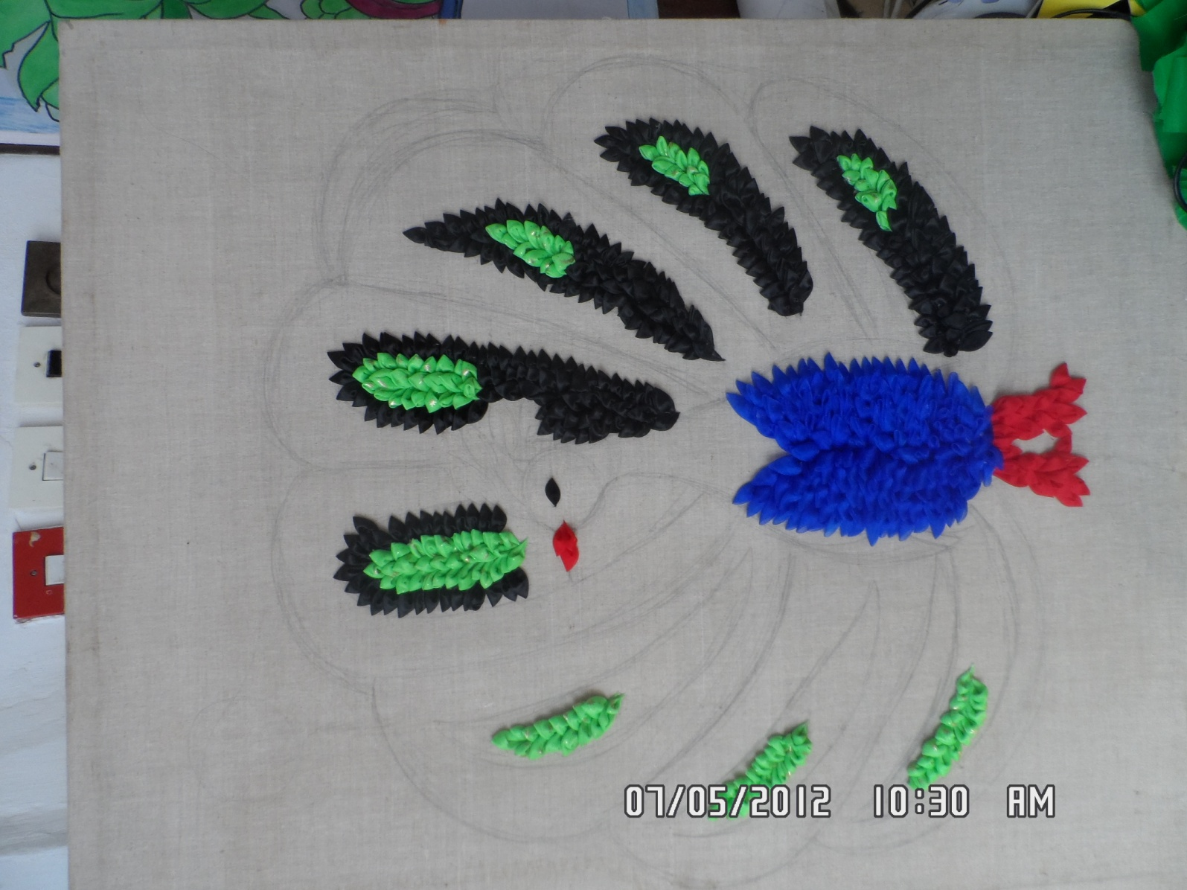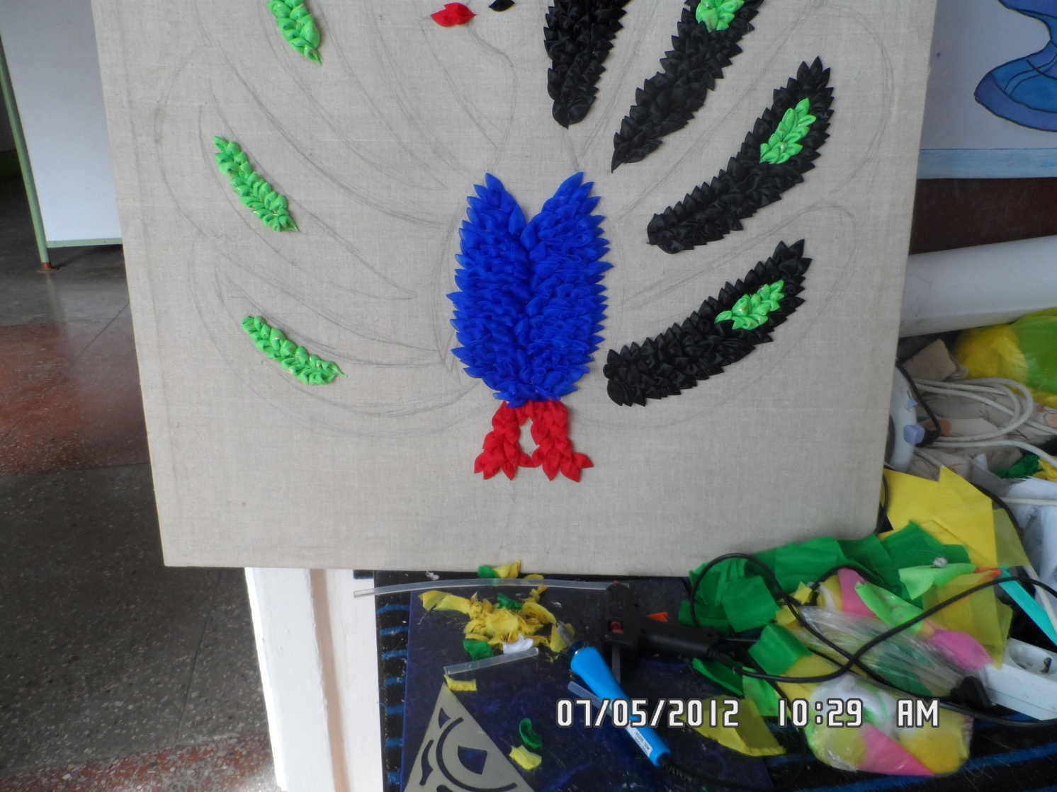

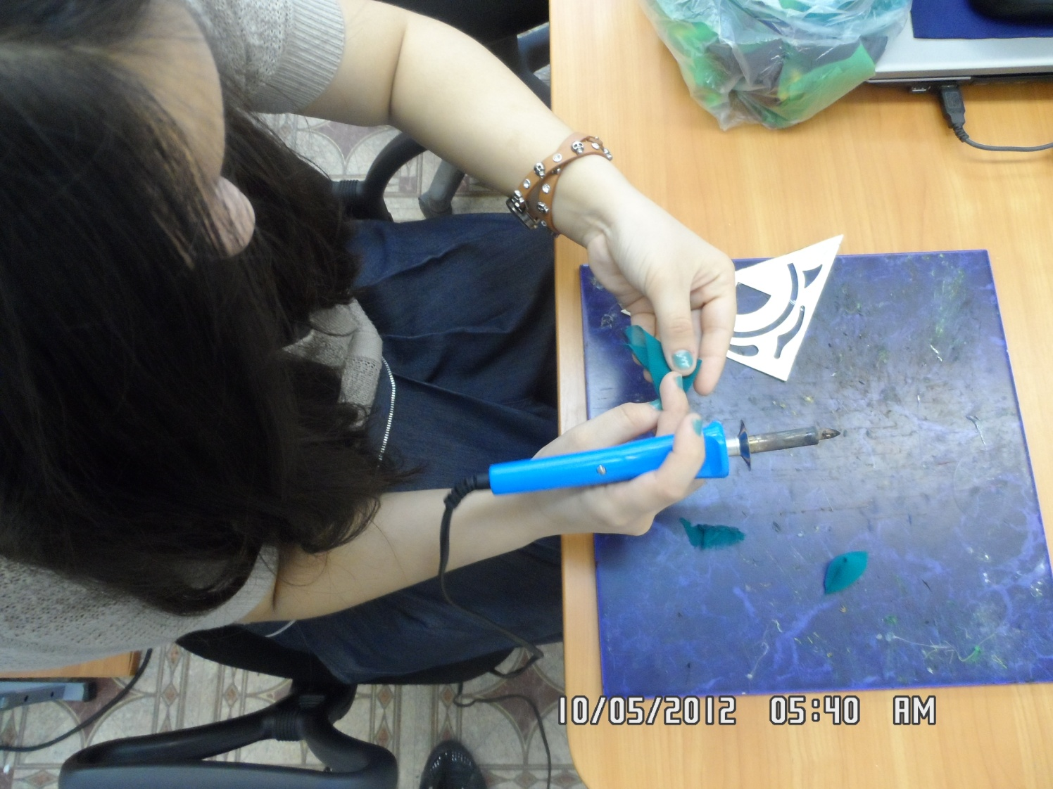

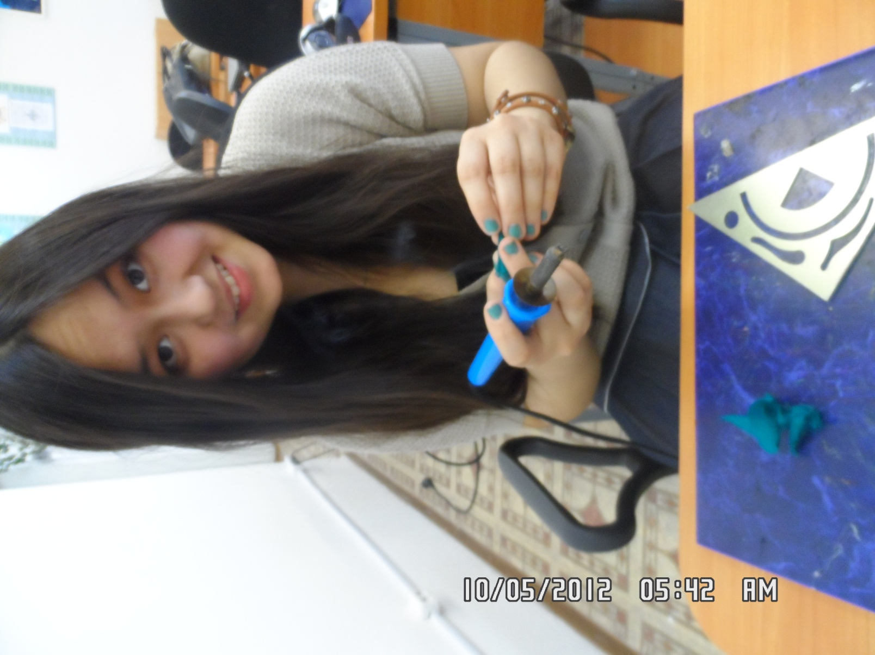

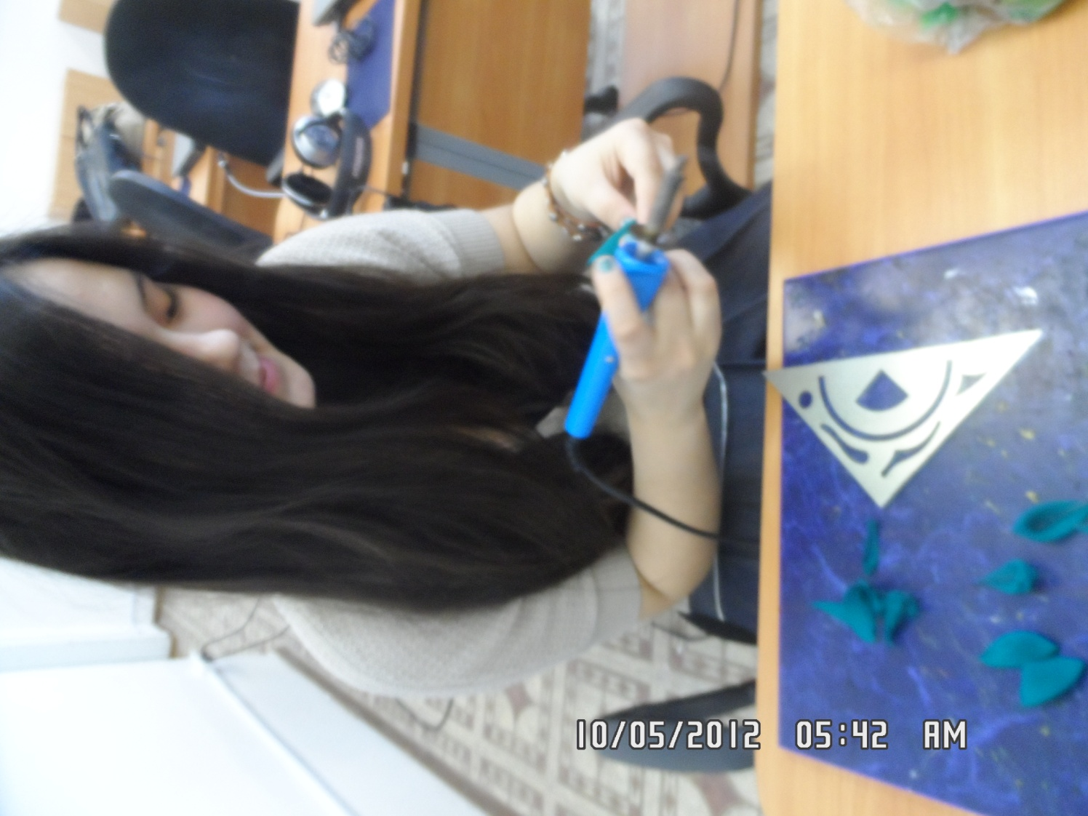

- ЗАКЛЮЧЕНИЕ.
Несмотря на динамичность современного мира, каждому человеку хочется выглядеть красиво, чувствовать уютно у себя дома. Конечно не всем по карману наряды или простыни от известного дизайнера, но на самом деле это и ненужно. Собственная фантазия и желания помогут создать действительно авторскую вещь.
В процессе работы мной была предпринята попытка комплексного изучения и анализа истоков происхождения, особенностей обработки материалов, а также его применение в декоративно – прикладном искусстве.
Удивительно красочная и тонкая работа доставляет людям искреннюю радость, вызывает восхищение и стремление лучше узнать и понять это искусство.
Я в процессе исследования изучила ряд сайтов по канзаши. И поняла, овладев навыками выжигания по ткани, я смогу создать неповторимые вещи, которые украсят мой дом: салфетки, скатерти, шторы, накидки для стульев. Также я научилась разнообразить и оживить свой гардероб и одежду своей семьи, украсив курточки, брючки, вечерние платья, веселыми кусочками ткани, украшая их бисером и пайетками.
В заключение хотелось бы дать несколько рекомендаций: настало время принять реальные меры по возрождению традиционной культуры. В пределах системы образования я представляю это как массовое художественное воспитание школьников в рамках преподавания предмета «Декоративно - прикладного искусства» путем формирования соответствующих трудовых навыков. В соответствии с новой программой образования во многих школах трудовое обучение не осуществляется. А разве плохо, когда девушка владеет навыками шитья или декоративного ремесла? Художественное творчество – это мощное средство формирования ребенка, его сознания, характера, ценностных установок. Необходимо возродить творческие мастерские декоративных ремесел.

- ЛИТЕРАТУРА.
Горяинова О.В.(2), Ткаличева Л.Е.(3),
Read more: http://delaem-milo.ru/o_ruchki/kanzashi/#ixzz2OGE08qM0

